Satura rādītājs

1. Izmantotie saīsinājumi un termini 2
2. Anotācija 3
3. Pieņēmumi un ierobežojumi 6
4. Būvniecības izmaksu izmaiņu prognozēšanas metodika 7
4.1. Būvniecības izmaksu izmaiņu raksturojošo datu iegūšana 7
4.2. Statistikas dati 8
4.3. Ekspertu vērtējumi 10
4.4. Datu analīze 12
5. Vispārējās un apakšnozaru ekspertu aptaujas rezultātu analīze 19
5.1. Vispārējās un apakšnozaru ekspertu aptaujas struktūra un norise 19
5.2. Darbaspēka un būvmateriālu izmaksu izmaiņas ietekmējošie faktori 20
5.3. Ēnu ekonomikas apkarošanas pasākumu ietekme 30
5.4. COVID-19 ietekme uz būvniecības nozari 33
5.5. Būvniecības produkcijas apjoma un izmaksu izmaiņu prognoze 34
5.6. Būvniecības produkcijas apjoma ietekme uz izmaksām un nozares vidējo peļņas normu 44
Secinājumi 55
Pielikumi 60

Izmantotie saīsinājumi un termini
Saīsinājums | Skaidrojums
CFLA | Centrālā finanšu un līgumu aģentūra
CSP | Centrālā statistikas pārvalde
EM | Latvijas Republikas Ekonomikas Ministrija
ES | Eiropas Savienība
Eurostat | Eiropas Komisijas Statistikas birojs
CAGR | Aprēķināts saliktais vairāku gadu pieaugums
IKP | Iekšzemes kopprodukts
Pasūtītājs | Latvijas Republikas Ekonomikas Ministrija
Izpildītājs | „InnoMatrix“ SIA
Pētījums | Gala nodevums, ziņojums “Pētījums par prognozētām izmaiņām darbaspēka un būvmateriālu izmaksās būvniecības nozarē Latvijā”

Anotācija

„Pētījums par prognozētām izmaiņām darbaspēka un būvmateriālu izmaksās būvniecības nozarē Latvijā” sagatavots atbilstoši 2020. gada 22. jūlijā noslēgtajam līgumam starp Latvijas Republikas Ekonomikas Ministriju un izpētes kompāniju SIA “InnoMatrix”, kas pētījumu veikusi sadarbojoties ar “Latvijas Universitātes” ekonomikas jomas zinātniekiem.
Veiktā pētījuma mērķis ir prognozēt darbaspēka un būvmateriālu izmaksu izmaiņas būvniecības nozarē Latvijā laika periodā no 2020.- 2024. gadam, izmantojot atkārtoti izmantojamu pētījuma veikšanas metodiku.
Pētījums sevī ietver detalizētu izvērtējumu un prognozes laika periodam no 2020. līdz 2024. gadam gan par kopējo būvniecības apjomu un izmaksām, gan par sekojošām būvniecības nozares apakšnozarēm - dzīvojamās ēkas, nedzīvojamās ēkas, inženierbūves, transporta objekti, pazemes maģistrālie cauruļvadi, komplekso būvju rūpnieciskās ražošanas uzņēmumi būvniecībā un citu inženierbūvju būvniecībā.
Pētījuma gaitā tika veikta darbaspēka un būvmateriālu izmaksas ietekmējošo faktoru novērtējums un analīze, tai skaitā novērtējot gan tieši, gan netieši ietekmējošo rādītāju īpatsvarus, kā ēnu ekonomikas apkarošanas pasākumus, kreditēšanu, finansējuma un darbaspēka pieejamību. Pētījuma izstrādē tika vērtēta arī ārējo faktoru ietekme kā ES kopējais tirgus un ES pieņemtie lēmumi.
Pētījumā izstrādātā un izmantotā metodika ietvēra gan statistisko, gan ekspertmetožu izmantošanu un metožu kombinēšanu. Pētījumā kā informācijas avoti tika izmantoti CSP pieejamie dati un ekspertu intervijas ar būvniecības nozares pārstāvjiem un būvniecības nozares apakšnozaru ekspertiem. Vispārējo faktoru ietekmes novērtēšanai pētījumā tika iekļautas arī makroekonomikas ekspertu prognozes. Katrā ekspertu grupā tika piesaistīti ne mazāk kā četri eksperti. Ekspertu grupas komplektēšana un izvēle notika pakāpēs, uzņēmumus identificējot pēc apgrozījuma ranga, galvenā darbības reģiona, kompetences līmeņa, kas balstīta uz diversifikāciju pēc 2.pakāpes kritērijiem.
Pētījuma datu masīvu veido statistiskie dati. Ekspertu interviju ietvaros tika identificēti būvniecības izmaksu izmaiņas ietekmējošie faktori, to ietekmes līmenis, ekspertvērtējumi par cenu izmaiņu tendencēm. Identificētajiem faktoriem tika izgūtas dinamikas rindas ar to līdzšinējo attīstību.
Izvērtējumā iegūto statistisko datu un ekspertvērtējumu analīzei tika izmantotas dažādas analīzes metodes, atbilstoši pētāmajam uzdevumam, datu attīstības tendencēm un ekspertvērtējumu skalai. Izmaksu izmaiņu tālākās attīstības noteikšanai tika izmantoti dažāda veida modeļi, kas raksturo dinamikas rindu pamattendenču tālāku attīstību laikā, balstoties uz iepriekšējo tendenču ekstrapolāciju. Iegūtajiem modeļiem tika veikta kvalitātes novērtēšana ar dispersijas rādītājiem.
Ekspertvērtējumu apstrādē, atkarībā no izmantotās jautājumu formas un skalas, tika izmantota summāro vidējo, struktūras vidējo, izkliedes un variācijas rādītāju aprēķini. Papildus atsevišķai statistiskās informācijas un ekspertvērtējumu analīzei, kā gala prognozes instruments tika izmantotas kombinētās prognozes, kas apvienoja dažādos, pētījumā izmantotos informācijas avotus. Tas tika darīts ar mērķi kompensēt kļūdas un uzlabot gala prognozes ticamību.

Veiktā pētījuma galvenie secinājumi ir:

- Eksperti paredz ļoti niecīgu būvniecības produkcijas apjoma pieaugumu 2020. gadā, bet jau sākot ar nākamo gadu nozares pamazām varētu atgūties, katru gadu audzējot pieaugumu par dažiem procentpunktiem un sasniedzot 4,26% izaugsmi 2022. gadā un 6,05% izaugsmi 2024. gadā. Būvniecības produkcijas apjoms straujāk varētu atgūties dzelzceļu, tiltu un tuneļu būvniecības apakšnozarēs. Turpretim dzīvojamo un nedzīvojamo ēku un pārējās inženierbūvniecības apakšnozarēs 2020. un 2021. gadā varētu turpināties lejupslīde - ēku būvniecībā dažu procentu robežās gadā, bet pārējās inženierbūvniecības apakšnozarē arī par 11,10% 2020. gadā.
- Visā laika periodā no 2020. līdz 2024. gadam gan ekspertu, gan kombinētās prognozes kopā paredz būvniecības izmaksu tālāku pieaugumu. Laika periodā no 2020. līdz 2022. gadam šis pieaugums būtu mērāms 1-5% apjomā gadā, bet 2024. gadā varētu sasniegt 6% līmeni.
Būtiskākais izmaksu pieaugums tiek prognozēts strādnieku samaksai, kur kombinētā prognoze no 2020. līdz 2024. gadam pieaug vispārīgi no 8% līdz 10% procentiem gadā.
Apakšnozaru griezumā 2020. gadā būvniecības izmaksu samazinājums tiek prognozēts dzīvojamo un nedzīvojamo ēku būvniecībā, kā arī ceļu un maģistrāļu būvniecībā. Savukārt straujākais pieaugums tiek prognozēts tiltu un tuneļu būvniecībā. Jau no 2022. gada tiek prognozēts izmaksu pieaugums visās apakšnozarēs, līderos izvirzoties dzelzceļu, tiltu un tuneļu būvniecībai ar izmaksu pieaugumu 5-7% robežās gadā.
- Uz darbaspēka izmaksām būvniecībā vislielāko ietekmi pēc ekspertu viedokļa atstās darbaspēka nodokļu likmes un būvniecības apjoms Latvijā. Augsta nozīme tiek piešķirta arī darbaspēka samaksas līmenim ES. Uz būvmateriālu izmaksām lielāko ietekmi varētu atstāt būvniecības apjoms Latvijā, ES kopējais būvniecības pieprasījums un degvielas cena Latvijā.
- Kopumā eksperti nesaskata būtisku ēnu ekonomikas apkarošanas pasākumu ietekmi uz darbaspēka izmaksām, tomēr lielāka ietekme varētu būt elektroniskās darba laika uzskaites sistēmas ieviešanai un būvniecības ģenerālvienošanās spēkā stāšanās faktam. Ēnu ekonomikas apkarošanas pasākumi, pēc ekspertu viedokļa, atstāj niecīgu ietekmi uz būvmateriālu izmaksām.
- Aptaujātie būvniecības jomas eksperti kopumā zemu novērtē COVID-19 pandēmijas ietekmi uz būvniecības izmaksām. Tomēr nedaudz lielāka ietekme tiek piešķirta būvmateriālu izmaksām, kamēr darbaspēka samaksu ekspertu vērtējumā pandēmija ietekmēs niecīgi.
- Aplūkotajā periodā visu apakšnozaru vērtējumā, pie jebkāda būvniecības apjoma izmaiņu scenārija, uzņēmēji sagaida pozitīvu peļņas normu. Tirgus lejupslīdes stadijā ar zemāko peļņas normu var samierināties pilsētas infrastruktūras objektu būvniecības apakšnozare, savukārt, augšupejas stadijā zemāko peļņas normu novērtē transporta objektu būvniecības apakšnozarei. Visos scenārijos ar augstāko vēlamo peļņas normu izceļas pārējās inženierbūvniecības apakšnozare.
- Vadoties pēc būvniecības jomas ekspertu vidējām prognozēm, jau 2020. un 2021.gadā būvniecības nozarē novērojama neraksturīga izmaksu un produkcijas apjoma izmaiņu attiecība, kur izmaksu pieaugums ir lielāks nekā produkcijas apjoms. Pētnieki to uzskata par signālu iespējamai tirgus pārkaršanai, ja ekspertu prognozes piepildīsies. Periodā no 2022. līdz 2024.gadam pēc ekspertu vidējām prognozēm var novērtēt, ka šis risks samazinās. Vadoties pēc kombinētām prognozēm risks pārkaršanai iespējams visā 2021.-2024.periodā ar pieaugošu tendenci tuvāk 2024.gadam. Pētnieki iesaka iespēju robežās neļaut būvniecības izmaksu izmaiņām pārsniegt būvniecības produkcijas apjomu vairāk par 30%. Būvniecības apjomam būtu vēlams augt ne straujāk kā 0,1 miljards eiro faktiskajās cenās gadā 2020.-2021.gadā, kas atbilstu optimistiskajam būvniecības produkcijas izaugsmes scenārijam no trim aplūkotajām prognozēm.

Pieņēmumi un ierobežojumi

Izpētes ziņojumā ir tikusi ietverta informācija, kas iegūta no dažādiem informācijas avotiem, kas detalizēti aprakstīti ziņojumā. No Pasūtītāja un CSP saņemto datu kvalitāte un atbilstība pieņemta kā optimāla, Izpildītājam nepārbaudot datu izcelsmes avotus. Izpildītājs pētījuma ietvaros uzņemas atbildību par datu kvalitātes novērtēšanu un to izmantošanu analīzē, veicot attiecīgi nepieciešamo datu atlasi un izslēdzot nepietiekamas datu kvalitātes rezultātā iespējamus neatbilstošus novērojumus un datus no analizējamās datu kopas.
Veicot saņemto datu kvalitātes pārbaudi, ir konstatēti datu pieejamības ierobežojumi, kas attiecas gan uz ekspertu nepilnīgi aizpildītām anketām, gan statistiski iztrūkstošiem novērojumiem.
Būvniecības nozares uzņēmumu vidū pastāv mērena neatsaucība ekspertu vērtējumu sniegšanai. Šis ierobežojums attiecas ne tikai uz maziem komersantiem, bet tiek novērots arī vidēju un lielu komersantu vidū. Pētījumā tika iegūts nepieciešamais reprezentatīvais novērtējumu skaits, kopumā viedokli sniedza 51 eksperts.
Izpētes ziņojumā ir iekļauti ekspertu un analītiķu komentāri, pieņēmumi un ierobežojumi attiecībā gan uz saņemto, gan pētījuma rezultātā sintezēto informāciju.
Pētījumu nedrīkst pavairot, pārsūtīt, pārrakstīt, uzglabāt elektroniskā meklēšanas sistēmā vai tulkot kādā citā valodā bez iepriekš saņemtas EM rakstiskas atļaujas.
Nav pieļaujama dokumentā ietvertās informācijas satura pārveidošana. Pievienojot norādi uz oriģinālo dokumentu, atļauta dokumentā ietvertās informācijas citēšana.

Pētījuma izstrādes darba grupa:
- Dr. oec., prof. D. Šķiltere, vadošais pētnieks
- Mg. sc. oec., M. Danusēvičs, pētnieks
- Mg. sc. oec., L. Brasliņa, projekta vadītāja
- Mg. sc. soc. I. Karsa, sociologs
- Mg. sc. oec. M. Vugule, eksperts
- Dr. oec., prof. A. Batraga, zinātniskais recenzents
- Dr. oec. Ģ. Brasliņš, zinātniskais recenzents

Kontaktpersona:
Līga Brasliņa – liga.braslina@inovacijuagentura.lv. Tālrunis- 26599481.

Būvniecības izmaksu izmaiņu prognozēšanas metodika

Pētījuma veikšanai ir izmantota metodika datu ieguvei un analīzei, kas ļautu sasniegt pētījumā "Pētījuma metodikas izstrāde un pētījuma veikšana par prognozētām darbaspēka un būvmateriālu izmaksu izmaiņām būvniecības nozarē Latvijā" izvirzītos mērķus un novērtēt iegūto rezultātu kvalitāti. Metodika balstās uz vispāratzītām kvantitatīvām un kvalitatīvām metodēm, kas tika izvēlētas atbilstoši pētījuma specifikai un mērķiem. Metodikas sasniedzamie uzdevumi ir:
- noteikt rādītājus, par kuriem ir jāapkopo statistiskā informācija;
- noteikt rādītājus, par kuriem ir jāiegūst vērtējumi no ekspertiem;
- izvēlēties aprēķinu metodes, kas izmantojamas iegūtu datu un vērtējumu statistiskā apstrādē;
- atlasīt kvantitatīvās metodes, kas izmantojamas attīstības tendenču noteikšanā un iegūto modeļu kvalitātes novērtēšanā;
- izveidot kombinētu metodi dažāda tipa būvniecības izmaksu izmaiņu prognožu izstrādei;
- noteikt metodi būvniecības izmaksu izmaiņas ietekmējošo iekšējo un ārējo faktoru identificēšanai un to ietekmes novērtēšanai.
Pētījuma soļi paredz veikt datu ieguvi un ekspertu apsekošanu kopumā būvniecības nozarē, kā arī apakšgrupās pēc objektu tipa un pēc resursu veidiem.
Metodikas ietvaros tiek pieņemtas sekojošas jēdzienu savstarpējas atbilstības:
- būvniecības apakšnozares tiek uzskatītas par objektu grupām, atbilstoši CSP izmantotajai terminoloģijai;
- būvniecības izmaksu izmaiņas pa segmentiem tiek uzskatītas par izmaiņām pēc resursu veida, atbilstoši CSP izmantotajai terminoloģijai;
- izmaksu izmaiņas tiek uzskatītas par būvniecības izmaksu indeksiem (BII), atbilstoši CSP izmantotajai terminoloģijai.

Būvniecības izmaksu izmaiņu raksturojošo datu iegūšana

Pētījuma datu masīvu veidos statistiskie dati, kas tika iegūti izmantojot CSP datubāzē pieejamo statistisko informāciju par būvniecības nozares izmaksu izmaiņām, t.sk. apakšnozaru un resursu veidu griezumā, kā arī ekspertvērtējumi, kas tika iegūti no pētāmo apakšnozaru ekspertiem. Ekspertu interviju ietvaros tika identificēti būvniecības izmaksu izmaiņas ietekmējošie faktori, to ietekmes līmenis, ekspertvērtējumi par cenu izmaiņu tendencēm. Identificētajiem faktoriem, kurus iespējams kvantificēt, tika izgūtas dinamikas rindas ar to līdzšinējo attīstību.
Izstrādātā izmaksu izmaiņu metodika ir paredzēta galveno tendenču prognozēšanai, tā ietver gan statistisko, gan ekspertmetožu izmantošanu, metožu kombinēšanu.

Statistikas dati

Statistisko datu masīvu veido uzskaitītie statistikas dati, kas raksturo būvniecības izmaksu izmaiņu raksturu Latvijā. Pētījumā tika izmantoti CSP apkopotie rādītāji, kas atbilst pētāmajam rādītājam, saukti par BII – Būvniecības izmaksu indekss. Šie indeksi tika izmantoti gan kopējo būvniecības cenu izmaiņu izpētei, gan arī izmaiņu izpētei pa resursu vaidiem un pa objektu grupām tajos griezumos, kur šādi dati eksistē.
Aplūkojamās objektu grupas, balstoties uz valsts statistikā apkopoto informāciju, ir:
- dzīvojamās ēkas,
- nedzīvojamās ēkas,
- transporta objekti,
- pilsētsaimniecības infrastruktūras objekti.
Pa resursu veidiem tika izmantota statistiskā informācija dalījumā:
- būvmateriāli,
- strādnieku darba samaksa,
- izmaksas mašīnu un mehānismu uzturēšanai un ekspluatācijai,
- arhitektūras un inženiertehniskie pakalpojumi; tehniskā pārbaude un analīze.
Izmantojamās statistiskās informācijas kodi pēc CSP klasifikācijas, nosaukumi un mērvienības, kādos tie tiek uzskaitīti, ir apkopotas tabulā 1.
Tabula 1.
Izmantojamās datu tabulas, to nosaukumi un datu uzskaites mērvienības.
 | Nosaukums | Mērvienība
RCG01 | Cenu indeksi, Būvniecības izmaksu indekss | Indekss pret bāzes periodu
RCG04 | Biznesa pakalpojumu cenu indeksi | Indekss pret bāzes periodu
RCG06 | Būvniecības izmaksu indeksi pa resursu veidiem | Indekss pret bāzes periodu  Procentos pret iepriekšējo gadu
RC061 | Būvniecības izmaksu indeksi un pārmaiņas objektu grupās pa mēnešiem | Indekss pret bāzes periodu  Pārmaiņas pret iepriekšējo periodu (%)  Pārmaiņas pret iepriekšējā gada atbilstošo periodu (%)
RC07 | Būvniecības izmaksu indeksi pa resursu veidiem pa mēnešiem | Indekss pret bāzes periodu
RC08 | Būvniecības izmaksu indeksi pa ceturkšņiem | Indekss pret bāzes periodu
RC082 | Būvniecības izmaksu indeksi pa objektu grupām un resursu veidiem pa ceturkšņiem | Indekss pret bāzes periodu
RC091 | Būvniecības izmaksu indeksi un pārmaiņas objektu grupās pa ceturkšņiem | Indekss pret bāzes periodu  Pārmaiņas pret iepriekšējo periodu (%)  Pārmaiņas pret iepriekšējā gada atbilstošo periodu (%)
BU07 | Nostrādāto stundu, nodarbināto skaita un darba samaksas indeksi un to pārmaiņas būvniecībā pa ceturkšņiem | Indekss pret bāzes periodu  Procentos pret iepriekšējo periodu
DIG01 | Vienas stundas darbaspēka izmaksas pa darbības veidiem (F, F41, F42, F43) | Eiro
DIG011 | Vienas stundas darbaspēka izmaksas statistiskajās vienībās ar nodarbināto skaitu 10 un vairāk pa darbības veidiem (F, F41, F42, F43) | Eiro

Valsts statistikas datos netiek apkopota informācija par būvniecības izmaksu izmaiņām šādās objektu grupās:
- Komplekso būvju rūpnieciskās ražošanas uzņēmumi būvniecībā;
- Citu inženierbūvju būvniecība.
Ņemot vērā to, ka šajās objektu grupās nav pieejami statistikas dati par interesējošo pētāmo rādītāju, to izmaksu izmaiņas tika novērtētas izmantojot ekspertvērtējumu metodi, aptaujājot ekspertus, kas pārstāv šīs objektu grupas. Attiecīga situācija ir arī resursu veidam “pakalpojumi (projektēšana, būvuzraudzība, autoruzraudzība, inženierizpēte un būvekspertīzes)”, līdz ar to arī šī resursu veida izmaksu izmaiņas tika novērtētas ekspertīzē.
Analizējot citu rādītāju ietekmi uz Būvniecības izmaksu izmaiņām, tika apkopoti statistiskie dati par dažādiem ar būvniecību saistītiem rādītājiem, kuriem ir iespējamas korelatīvās sakarības ar izmaksu izmaiņām.
Tabula 2.
Izmantojamās datu tabulas, to nosaukumi un datu uzskaites mērvienības.
 | Nosaukums | Mērvienība
IVG01 | Nefinanšu investīcijas pa darbības veidiem | 2016.gada salīdzināmajās cenās, milj. eiro
UFG021 | Komersantu neto apgrozījums pa darbības veidiem (E, F41, F42, F43) | Milj. eiro
UFG022 | Komersantu peļņa vai zaudējumi pēc nodokļiem pa darbības veidiem (E, F41, F42, F43) | Milj. eiro
BUG01 | Būvniecības produkcijas apjoma indeksi un pārmaiņas | Pārmaiņas pret iepriekšējā gada attiecīgo periodu, %
BUG04 | Izdoto būvatļauju skaits un paredzamā platība pa ēku veidiem statistiskajos reģionos un republikas pilsētās | Skaits  Platība, tūkst. m²
BUG05 | Ekspluatācijā pieņemto jauno dzīvokļu skaits un platība statistiskajos reģionos, republikas pilsētās un novados | Dzīvokļi, skaits,  Platība, tūkst. m²
BUG06 | Ekspluatācijā pieņemtās ēkas statistiskajos reģionos un republikas pilsētās | Tūkst. m²
BUG07 | Jaunbūvju skaita indekss | Indekss pret bāzes periodu

Statistikas dati par šiem rādītājiem ir pieejami ne tikai indeksu un procentuālā pieauguma mērvienībās, bet arī absolūtās mērvienībās – skaits, platība, eiro.
Apkopojot statistisko informāciju rādītājiem, kas norādīti 1. un 2. tabulā, datu pieejamības gadījumā tiek aplūkoti atsevišķi pētāmie rādītāji gan publiskajā, gan privātajā sektorā.

Ekspertu vērtējumi

Ekspertmetožu pielietošanas galvenais mērķis ir paaugstināt lēmumu profesionālo līmeni. Ekspertvērtējumi šī pētījuma kontekstā tiek vērtēta kā būtiska informācija izsvērtu, pamatotu lēmumu pieņemšanai sarežģītās, nestandarta situācijās, kā arī ļoti svarīgu, sabiedrībai nozīmīgu lēmumu pieņemšanā.
Būvniecības izmaksu izmaiņu tendenču prognozēšanā ekspertmetodes tiek izmantotas divos gadījumos:
- ja konstatētas dinamikas rindas, kurām nav raksturīga attīstības tendence un ar statistiskajām prognozēšanas metodēm kvalitatīvas prognozes nevar iegūt;
- ja jāprognozē tāds teritoriālo vienību attīstības rādītājs, kuram nav uzkrāta statistiskā informācija.
Šādos gadījumos pētījuma ietvaros ekspertu uzdevums ir prognozēt interesējošo rādītāju kā pieauguma tempu. Šī pētījuma kontekstā pastāv pozīcijas, kurās informācijas detalizētības līmenis ir augstāks, nekā tiek apkopots valsts statistikas datos. Līdz ar to izpaužas otrais gadījums, kad nav uzkrāta statistiskā informācija. Ekspertvērtējumi no atbilstošajām objektu grupām tika izmantoti, lai novērtētu izmaksu izmaiņu apmērus. Pirmkārt, ekspertu vērtējums ir nepieciešams dinamikas rindām bez izteiktas attīstības tendences, arī tika nosegta pētījuma ietvaros, ja kāds no statistikas rādītājiem bija bez izteiktas attīstības tendences. Ekspertiem tika sniegti slēgtas formas jautājumi ar pētāmajiem rādītājiem noteiktās objektu grupās un pa resursu veidiem. Eksperti sniedza savu novērtējumu izmaksu izmaiņu tempam katrā pozīcijā noteiktajiem laika periodiem, tādējādi veidojot ekspertu prognozi.
Tabula 3. Izmaksu izmaiņu novērtējumu ekspertvērtējumu iegūšanas paraugs
 | Izmaksu izmaiņu ekspertvērtējumi
 | 2020.gads | 2021.gads | ... | 2024.gads
Objektu grupa
- resursu veids
- resursu veids
Objektu grupa
- resursu veids
- …

Izpētes ietvaros tika iegūti ekspertu novērtējumi par izmaksu izmaiņas ietekmējošiem ārējiem un iekšējiem faktoriem. Faktoru ietekmes pakāpe tika novērtēta rangu, ballu un tiešo vērtējumu skalās.
Rangu skalas vērtējums tika izmantots būtiskāko ietekmējošo faktoru identifikācijai. Piedāvātajam faktoru sarakstam eksperti veica faktoru sarindošanu noteiktā secībā no 1 līdz n, kur n ir faktoru skaits grupā. Faktoriem tika nodalītas vairākas grupas, piemēram, ārējie un iekšējie faktori, vai arī papildus grupas atkarībā no pētāmās objektu grupas specifikas. Norādītais faktora rangs 1 norāda uz faktoru ar augstāko ietekmi uz izmaksu izmaiņām.
Ballu skalas vērtējumā tika izmantots būtiskākais ietekmējošais faktors ietekmes pakāpes novērtēšanai. Faktoru sarakstā eksperti sniedza novērtējumu 10 ballu skalā, kur augstāka balle norāda uz lielāku aplūkojamā faktora ietekmi uz būvniecības izmaksu izmaiņām attiecīgajā objektu grupā un/vai resursu veidā.
Ekspertīzē ir divi galvenie posmi – vispārīgā ekspertu intervija un ekspertu intervija objektu grupās. Katrā no ekspertu grupām atšķiras pieeja ekspertu kopas noteikšanā.
Vispārējā ekspertu intervijā tika piesaistīti eksperti no būvniecības nozares, neveicot to iedalījumu objektu grupās. Kā arī vispārējā ekspertu intervijā novērtējumam tika piesaistīti makroekonomikas eksperti, kuru kompetences joma ietver būvniecības ietekmes izvērtējumu uz tautsaimniecību. Šīs grupas ekspertu uzdevums bija identificēt faktorus, kuriem ir būtiska ietekme uz Būvniecības izmaksu izmaiņām, kā arī veikt vispārēju būvniecības nozares un izmaksu izmaiņu attīstības tendenču novērtējumu.
Šajā grupā tika piesaistīti eksperti, kas pārstāv:
- būvniecības profesionālās apvienības un asociācijas,
- būvniecības padomes un ekspertu grupas,
- ar būvniecību saistītas profesionālās un augstākās izglītības iestādes un pētniecības institūti,
- būvniecības nozarē iesaistītās Nevalstiskās organizācijas,
- valsts institūcijas, kas pārvalda, uzrauga un citādi profesionāli mijiedarbojas ar būvniecības nozari,
- valsts un privātā sektora institūcijas, kas ir kompetentas vērtēt vispārējo tautsaimniecības attīstību t.sk. no būvniecības perspektīvas.
Vispārējo ekspertu grupā tika piesaistīti 16 eksperti. Ekspertu grupas komplektēšana un izvēle notika pakāpēs:
- Organizāciju identifikācija, kuru darbība atbilst kādai no augstāk minētajai grupai;
- Organizāciju pārstāvošo ekspertu sarakstu izveidošana;
- Organizāciju un to pārstāvošo ekspertu saraksta saskaņošana ar pasūtītāju, kurā var tikt papildināti vai izslēgti eksperti vai organizācijas;
- Sazināšanās ar organizācijām un eksperta viedoklim izvirzīto personu ekspertu intervijas norises saskaņošana.

Ekspertu intervijā objektu grupās tika piesaistīti eksperti no katras objektu grupas un intervijas tika rīkotas katrai grupai atsevišķi, jo tajās tika vērtēti konkrētās objektu grupas būvniecības izmaksu izmaiņas.
Šajā grupā tika piesaistīti eksperti, kas pārstāv uzņēmumus, kuru darbības veids ir saistīts ar šādām apakšnozarēm:
- dzīvojamo un nedzīvojamo ēku būvniecība,
- transporta objektu būvniecība,
- pilsētsaimniecības infrastruktūras objektu būvniecība,
- pārējā inženierbūvniecība;
Katrā ekspertu grupā tiek piesaistīti ne mazāk kā četri eksperti. Ekspertu grupas komplektēšana un izvēle notika pakāpēs:
- Uzņēmumu identifikācija, kuru darbība atbilst objektu grupai;
- Uzņēmumu sarindošana pēc apgrozījuma ranga, galvenā darbības reģiona;
- Uzņēmumu sarindošana pēc kompetences līmeņa, kas balstīts uz diversifikāciju pēc 2.pakāpes kritērijiem;
- Saraksta saskaņošana ar pasūtītāju, kurā var tikt mainīti kompetences rangi, papildināti uzņēmumi un noteikti izslēdzamie uzņēmumi;
- Sazināšanās ar uzņēmumu un eksperta viedoklim izvirzīto personu apzināšana un ekspertu intervijas norises saskaņošana.
Ekspertu grupām tika nodalīti pētāmie jautājumi. Vispārējā grupa veica būvniecības izmaksu izmaiņas ietekmējošo faktoru identifikāciju no piedāvātā saraksta un papildinot ar saviem faktoriem, kā arī sniedza vispārīgu būvniecības nozares un izmaksu izmaiņu prognozēšanu pētāmajā laika periodā. Ekspertu intervijā objektu grupās tika novērtēta vispārējā ekspertu grupa kā būtiskāko atlasīto faktoru ietekmes pakāpe ballu skalā, kā arī tika veikta būvniecības izmaksu izmaiņu prognozēšana objektu grupās un pa resursu veidiem.

Datu analīze

Iegūto statistisko datu un ekspertvērtējumu analīzei tika izmantotas dažādas analīzes metodes, atbilstoši pētāmajam uzdevumam, datu attīstības tendencēm un ekspertvērtējumu skalai. Izmaksu izmaiņu tālākās attīstības noteikšanai tika izmantoti dažāda veida modeļi, kas raksturo dinamikas rindu pamattendenču tālāku attīstību laikā, balstoties uz iepriekšējo tendenču ekstrapolāciju. Iegūtajiem modeļiem tika veikta kvalitātes novērtēšana ar dispersijas rādītājiem.
Ekspertvērtējumu apstrādē, atkarībā no izmantotās jautājumu formas un skalas, tika izmantota summāro vidējo, struktūras vidējo, izkliedes un variācijas rādītāju aprēķini. Papildus atsevišķai statistiskās informācijas un ekspertvērtējumu analīzei, kā gala prognozes instruments tika izmantotas kombinētās prognozes, kas apvienos dažādos informācijas avotus. Tas pētījumā nodrošināja iespēju kompensēt kļūdas un uzlabot gala prognozes ticamību.

Dinamikas rindu ekstrapolācija

Galvenais dinamikas rindu analīzes mērķis ir pētāmās parādības attīstības likumsakarības noteikšana. Pētījumā tika veikta izmaksu izmaiņu dinamikas rindu analīze, lai novērtētu līdzšinējo attīstības tendenci un iespējamo tālāko virzību nākotnē.
Dinamikas rindu analīze pētījuma ietvaros deva iespēju risināt šādus uzdevumus:
- izpētīt procesa dinamikas raksturu – noteikt galveno attīstības tendenci un novērtēt nejaušās svārstības;
- noteikt un analizēt periodiskās, piemēram, sezonālās, svārstības;
- izpētīt cēloņsakarības starp procesiem un parādībām, kas parādījās korelatīvo sakarību veidā starp dinamikas rindām;
- izstrādāt pētāmā procesa attīstības modeli;
- prognozēt objekta, procesa vai parādības attīstību nākotnē.
Pētījuma objektam, kas ir sociāli ekonomiski procesi, ir raksturīga galvenā tendence, kuriem ir vērojams noteikts pastāvīgs izmaiņas raksturs kādā laika periodā. Metodes analītiskā pieeja pētījumā pamatojas uz pieņēmumu, ka ir iespējams atrast funkcijas veidu, kas apraksta regulāro, noteikto dinamikas rindas komponenti. Piemēram, īstenojot dinamikas rindas vizuālo un ekonomisko analīzi, tika pieņemts, ka galveno tendenci var aprakstīt ar kādu modeli. Tad nākošajā pētījuma etapā statistiski tika novērtēti modeļa parametri un aprēķinātas teorētiskās vērtības, kas ir jau izlīdzinātās vērtības.
Izmaksu izmaiņu attīstības galveno tendenču prognozēšanas modeļu kopa, kas tika izmantota pētījumā, ietvēra sekojošus modeļus:
- Eksponenciālais modelis ${\tilde{y}}_{t}=e^{a+bt}$
- S-veida modelis ${\tilde{y}}_{t}=e^{a+\frac{b}{t}}$
- Loģistiskais modelis ${\tilde{y}}_{t}=\frac{c}{c+ab^{t}}$
- Modificētais eksponenciālais modelis ${\tilde{y}}_{t}=c+ab^{t}$
- Piesātinājuma modelis ${\tilde{y}}_{t}=c-ab^{t}$
- Perla-Rīda modelis ${\tilde{y}}_{t}=\frac{c}{1+ae^{-bt}}$
- Hiperbolas ar horizontālo asimptoti modelis ${\tilde{y}}_{t}=a+\frac{b}{t}$
Apzīmējumi:
$y_{t}$ – dinamikas rindas līmenis laika momentā t (faktiskie dati);
${\tilde{y}}_{t}$ – dinamikas rindas teorētiskais vai prognozētais līmenis laika momentā t (pēc modeļa aprēķinātās vērtības).
Modeļu parametru vērtēšanai apskatītie modeļi tika iedalīti divās grupās: linearizējami modeļi, kuriem parametrus var novērtēt ar mazāko kvadrātu metodi (MKM) un īsti nelineārie trenda modeļi, kuriem var novērtēt tikai parametru sākotnējās vērtības un optimālie parametri tika atrasti iteratīvā ceļā.

Ekspertvērtējumu analīze

Tiem ekspertvērtējumiem, kas tika sniegti izmantojot slēgtu formu ar rangu, ballu vai tiešās vērtēšanas skalām, bija iespējams aprēķināt rādītājus, kas ļāva vērtējumu sadalīt kā vienu vidējo uzskatu raksturojošu rādītāju, vai viedokļu izkliedi. Ekspertvērtējumu apstrādei, veicot tiešo prognozēšanu, tika lietoti summārie vidējie, struktūras vidējie un variācijas rādītāji.
Vidējais ekspertvērtējums:
${\overline{v}}_{j}=\frac{\sum_{i=1}^{k}{v_{ij}}}{k}$,
k – ekspertu skaits,
j – problēmas numurs,
v_{ij} – i-tā eksperta j-tā jautājuma vērtējums.
Normētais vidējais ekspertvērtējums:
${\overline{v}}_{j(n)}=\frac{\sum_{i=1}^{k}{v_{ij}}}{\sum_{i=1}^{k}{\sum_{j=1}^{m}{v_{ij}}}}$,
k – ekspertu skaits,
j – problēmas numurs,
v_{ij} – i-tā eksperta j-tā jautājuma vērtējums.
Tika izmantoti struktūras vidējie – mediānas un modas vidējais ekspertvērtējums.
Ekspertvērtējumu standartnovirze:
$${S_{v}}_{j}=\sqrt{\frac{\sum_{i=1}^{k}{{\left(v_{ij}-{\overline{v}}_{j}\right)}^{2}}}{k}}$$
Rādītajiem, kas tika apkopoti kā rangu vērtības, tika aprēķināts faktoru svars jeb nozīmīgums:
$$β_{j}=\frac{1/{R_{j}}}{\sum_{j=1}^{m}{\left(1/{R_{j}}\right)}}×100$$
Atkarībā no pētāmā rādītāja, tika izmantoti dažādi raksturojošie lielumi, kas atlasīti tabulā 2.
Tabula 4.
Vidējo un dispersijas rādītāju pielietojums ekspertvērtējumu analīzē.
 | Vidējais ekspert-vērtējums | Normētais vidējais ekspert-vērtējums | Struktūras vidējie  (Me, Mo) | Dispersijas rādītāji | Faktora svars jeb nozīmīgums
Ekspertu tiešās izmaksu izmaiņu prognozes
Būtiskāko ietekmējošo faktoru identifikācija
Faktoru ietekmes pakāpes novērtēšana

Iegūtie ekspertu viedokli raksturojošie rādītāji tika apkopoti grafiskā veidā, lai atvieglotu to uztverti, kā arī tika sniegta to interpretācija. Vajadzības gadījumā tika veikta rādītāju pārrēķināšana, lai atvieglotu to interpretāciju un pielīdzinātu citiem rādītājiem, kuriem nesakrīt mērvienība ar pētāmo rādītāju.

Kombinētās prognozes izstrāde

Ņemot vērā pētāmo būvniecības izmaksu izmaiņu dalījumu grupās pa objektu veidiem un resursu veidiem, dažādos griezumos radās nepieciešamība kombinēt statistisko informāciju un ekspertvērtējumus prognožu izstrādei.
Tabula 5.
Statistisko datu (D) un ekspertvērtējumu (E) izmantošana izmaksu izmaiņu novērtēšanai pa objektu grupām un resursu veidiem.
 | Būvmateriāli | Strādnieku darba samaksa | Izmaksas mašīnu un mehānismu uzturēšanai un ekspluatācijai | Pakalpojumi | Pavisam
Dzīvojamās un nodzīvojamās ēkas | E | E | E | E | D+E
Transporta objekti | E | E | E | E | D+E
Pilsētsaimniecības infrastruktūras objekti | E | E | E | E | D+E
Pārējā inženierbūvniecība | E | E | E | E | E
Kopā | D+E | D+E | D+E | E | D

Apkopotos līmeņos, analizējot kopēju objektu grupas vai kopējo resursu veidu izmaksu izmaiņas, tika izmantots kombinēts rādītājs. Tas apvienoja statistisko datu analīzē iegūtās prognozes ar ekspertu sniegto novērtējumu.
Kā gala produkts tika piedāvāti trīs izmaksu izmaiņu prognožu veidi, atkarībā no to iegūšanas principa.
I variants – statistisko datu ekstrapolējošā prognoze.
Prognoze tika iegūta balstoties uz statistiskajiem datiem modelējot iespējamo tālāko attīstību, ja saglabājās līdzšinējās tendences. Šī varianta prognoze tika paredzēta gadījumiem, kad nebija iespējas nepieciešamajos laika rāmjos iegūt cita varianta prognozi un nepieciešams operatīvs risinājums.
II variants – kombinētā (ekspertu-statistiskā) prognoze.
Prognoze tika izstrādāta kā pamatu ņemot dinamikas rindu ekstrapolāciju, kas tika koriģēta ar iegūtajām vidējām ekspertu novērtētajām nākotnes vērtībām. Koriģētā prognoze tika veidota kā svērtā vidējā ekspertu un modeļu prognoze. Šī varianta prognoze paredzēta kā gala prognoze objektu grupām un resursu veidiem, kur ir pieejama statistiskā informācija.
III variants – ekspertu prognozes.
Ekspertu prognoze kā gala prognoze tika izmantota gadījumiem, kad noteiktās pētāmo rādītāju grupās nebija pieejami statistiskie dati. Šajā gadījumā tika izmantotas vidējās ekspertu prognozes ar to standartnovirzēm.
Prognožu varianti
Datu izguve
Galvenās tendences modeļi
Ekspertu vērtējumu apkopošana
Modeļu kvalitātes novērtēšana
I variants
Statistisko datu ekstrapolējošā prognoze
III variants
Ekspertu prognoze
II variants
Kombinētā (ekspertu-statistiskā) prognoze
Ekspertu intervijas un aptauja
- Prognozēšana
- Faktoru identifikācija
- Faktoru novērtēšana
Att. 1. Datu vākšanas, datu ekstrapolācijas, ekspertvērtējumu apkopošanas un prognožu variantu izstrādes shēma
Veicot atkārtotus pētījumus nepieciešams atkārtoti apkopot pieejamās informācijas masīvu, lai identificētu jaunās informācijas apjomu. Gadījumā, ja ir publiski pieejami jauni dati, kas līdz šim nav tikuši apkopoti, tad iespējams noteiktu objektu grupu un resursu veidu prognozes pārnest citā varianta grupā. Līdzvērtīgi iespējams kalibrēt statistiskās prognozes un ekspertu prognozes svaru koeficientus, ja ir radušies jauni argumenti par labu kādu svaru pārveidei.
Visu trīs prognožu variantu izstrādē ir iespējama prognozēšanas horizonta pagarināšana uz papildus gadiem, ja ir mainījies noteiktas laika periods, kuram nepieciešama prognozes izstrāde.

Faktoru ietekmes novērtēšana

Vērtējot dažādu iekšējo un ārējo faktoru ietekmi uz būvniecības izmaksu izmaiņām, pētījumā tik izmantoti ekspertvērtējumi. Ar ekspertu viedokļa palīdzību tika identificēti būtiskākie faktori un noteikta faktoru ietekmes pakāpe.
Izpētes ietvaros ekspertiem tika nodots izvērtēšanai pētāmo rādītāju ietekmējošais iekšējo un ārējo faktoru uzskaitījums. Vērtējot faktoru ietekmi tika veikta to ranžēšana un vērtēšana ballu skalā. Ranžēšanas priekšrocība pētījuma ietvaros ir būtiskāko faktoru identifikācija. Atšķirībā no parastas vērtēšanas vai būtiskāko faktoru izvēles, ranžēšana novērš vairākas iespējamas problēmas:
- Rangu noteikšana izslēdza situāciju, kad atsevišķi faktori netiek novērtēti;
- Rangi pētījumā ļāva novērtēt faktoru ietekmes secību, neļaujot vairākus faktorus novērtēt ar vienādu spēku.
Pēc būtiskāko faktoru identifikācijas sākotnē fāzē, tika veikta iegūto rezultātu statistiskā apstrāde un aprēķināti faktoru svari jeb nozīmīgums. Vadoties pēc iegūtā rādītāja tika atlasīti būtiskākie faktori, kas tika izmantoti nākamajā fāzē. Otrajā fāzē atlasītie būtiskākie faktori tika vērtēti ar ballu skalu. Šajā gadījumā uzdevums bija noteikt faktoru ietekmes pakāpi.
Atsevišķi tika izdalīti faktori, kuriem ir noteikta būtiska ietekme uz būvniecības izmaksu izmaiņām. No šiem faktoriem tika atlasīti tie, kuri ir kvantificējami un kuriem ir pieejamas dinamikas rindas ar to izmaiņu raksturu periodā, kas atbilst būvniecības izmaksu izmaiņu periodam. Ja šāda informācija bija pieejama, tika novērtētas visu atlasīto faktoru korelatīvās sakarības ar atbilstošajām būvniecības izmaksu izmaiņām.
Pētījuma ietvaros nepieciešama ietekmējošo faktoru aprobācija. Veicot ekspertīzi tika noteikts, kurus faktorus eksperti uzskata par nozīmīgiem būvniecības izmaksu izmaiņas ietekmējošiem faktoriem. Pēc faktoru aprobācijas ekspertīzē ir iespējams papildināt metodiku, ietverot tajā jau tos faktorus, kas ir atzīti par būtiskākajiem.

Vispārējās un apakšnozaru ekspertu aptaujas rezultātu analīze

Vispārējās un apakšnozaru ekspertu aptaujas struktūra un norise

Veiktā vispārējā ekspertu aptauja ir viens no diviem ekspertu viedokļa izpētes posmiem, kas tika veikts pētījuma "Pētījuma metodikas izstrāde un pētījuma veikšana par prognozētām darbaspēka un būvmateriālu izmaksu izmaiņām būvniecības nozarē Latvijā" ietvaros, balstoties uz izstrādāto metodiku. Pirmais ekspertu viedokļa izpētes posms ļāva sasniegt daļu no izvirzītajiem mērķiem un novērtēt iegūto rezultātu kvalitāti. Vispārējās ekspertu aptaujas ietvaros tika pētīti sekojoši jautājumi:
- Darbaspēka izmaksu izmaiņas ietekmējošie faktori;
- Būvmateriālu izmaksu izmaiņas ietekmējošie faktori;
- Būvniecības izmaksu izmaiņu prognozes;
- Ēnu ekonomikas apkarošanas pasākumu ietekme;
- COVID-19 ietekme;
- Būvniecības produkcijas apjoma ietekme uz izmaksām un nozares vidējo peļņas normu.
Ekspertu apsekošanu kopumā būvniecības nozarē veic intervējot ekspertus, kas pārstāv būvniecības nozari pārstāvošas profesionālās asociācijas un savienības, valsts iestādes, nevalstiskās organizācijas, akadēmiskas iestādes, bankas. Kopumā ekspertīzē apsekotas ekspertu pārstāvētas 16 organizācijas (1. pielikums).
Ekspertu viedokļu izpēte norisinājās 2020.gada jūlijā.
Apakšnozaru ekspertu aptaujas ietvaros tika izdalītas četras uzņēmumu grupas, kurās katrā tika veikta ekspertu viedokļu novērtēšana:
- dzīvojamo un nedzīvojamo ēku būvniecība;
- transporta objektu būvniecība;
- pilsētas infrastruktūras objektu būvniecība;
- pārējā inženierbūvniecība.
Dzīvojamo un nedzīvojamo ēku būvniecības uzņēmumi tika apvienoti vienā ekspertu grupā, ņemot vērā to, ka pēc NACE v.2 klasifikācijas netiek izšķirti atsevišķi kodi dzīvojamo un atsevišķi – nedzīvojamo ēku būvniecības uzņēmumos. Katras grupas ekspertiem tika izstrādāti pielāgoti jautājumi, kas tika apvienota ar kopējiem jautājumiem no vispārējās ekspertu aptaujas kārtas. Kopējie jautājumi tika vērsti uz būvniecības nozares attīstības novērtējumu, pielāgotie jautājumi bija vērsti uz noteiktās apakšnozares attīstības tendencēm, ietekmējošiem faktoriem, u.c.
Kopumā tika individuāli uzrunāti 183 eksperti par dalību pētījumā. Pozitīva atsauksme un iesaistīšanās pētījumā tika iegūta no 51 eksperta (2. pielikums).
Vispārējās ekspertu aptaujas ietvaros tika izdalīti 7 jautājumi, kas kopā ietvēra 86 ekspertvērtējumus no katra eksperta. Apakšnozaru ekspertu aptaujā tika izdalīti 7 jautājumi, kas kopā ietvēra virs 87 ekspertvērtējumus no katra eksperta. Abos gadījumos papildus bija mainīgs atvērta tipa atbilžu skaits pēc ekspertu ieskatiem.

Darbaspēka un būvmateriālu izmaksu izmaiņas ietekmējošie faktori

Vispārējo ekspertu ietekmējošo faktoru novērtējums

Vispārīgajiem ekspertiem tika lūgts novērtēt dažādu faktoru ietekmi uz būvniecības nozares darbaspēka izmaksām. Aplūkotie faktori aptver dažādas jomas, gan Latvijas, gan ES līmenī. Analizējot iegūtās ekspertu atbildes, tika aprēķināts vidējais ekspertvērtējums, mediānas un modas vidējais ekspertvērtējums, ekspertvērtējumu standartnovirze (Tabula 6). Faktori tika vērtēti 10 ballu skalā, kur lielāka balle nozīmē, ka faktors ir nozīmīgāks darbaspēka izmaksas ietekmējošs faktors būvniecībā.
Tabula 6.
Darbaspēka izmaksu izmaiņas ietekmējošo faktoru vispārējo ekspertu ekspertvērtējumus raksturojošie statistiskie rādītāji.
Darbaspēka izmaksu izmaiņas ietekmējošie faktori | Vidējais ekspertvērtējums | Ekspertvērtējumu mediāna | Modālais ekspertvērtējums | Ekspertvērtējumu standartnovirze
- Darbaspēka nodokļu līmenis Latvijā | 8,13 | 9 | 9 | 1,62
- Būvniecības apjoms Latvijā | 8,00 | 8,5 | 9 | 1,73
- Par publiskiem līdzekļiem īstenoto būvniecības ieceru apjoms | 7,27 | 7 | 8 | 1,18
- Ēnu ekonomikas apkarošanas pasākumu apjoms Latvijā | 7,13 | 7 | 7 | 1,27
- Darbaspēka migrācijas saldo Latvijā | 7,00 | 7,5 | 8 | 1,70
- ES darbaspēka pieprasījums būvniecības nozarē | 7,00 | 7 | 6 | 1,50
- Darbaspēka samaksas līmenis ES valstīs būvniecības nozarē | 6,75 | 7 | 8 | 1,79
- Darbaspēka samaksas līmenis ES citās nozarēs | 6,25 | 6,5 | 7 | 1,64
- Bezdarba līmenis Latvijā | 5,63 | 5,5 | 6 | 2,06
- Izglītojamo skaits ar būvniecību saistītās izglītības programmās Latvijā | 5,44 | 5,5 | 7 | 1,77
- Bezdarba līmenis Latvijā citās nozarēs (ne būvniecība) | 5,38 | 5 | 6 | 2,03

Iegūtie rezultāti liecina, ka pēc visiem rādītājiem, kā būtiskākais faktors, kas ietekmē darbaspēka izmaksas būvniecības nozarē, tiek uzskatīts darbaspēka nodokļu līmenis Latvijā.
Apkopojot pēc dažādiem statistiskajiem rādītājiem (aritm. vidējais, mediāna, moda), kā četri būtiskākie faktori, kas visvairāk ietekmē darbaspēka izmaksas būvniecības nozarē, pēc ekspertu viedokļa ir (ar vidējo ekspertvērtējumu ballēs):
- darbaspēka nodokļu līmenis Latvijā (8,13);
- būvniecības apjoms Latvijā (8,00);
- par publiskiem līdzekļiem īstenoto būvniecības ieceru apjoms (7,27);
- ēnu ekonomikas apkarošanas pasākumu apjoms Latvijā (7,13).
Savukārt, apkopojot tos faktorus, kuriem ir viszemākais novērtējums, eksperti kopumā ka vismazāk būtiskos faktorus norādīja:
- bezdarba līmenis Latvijā (5,63);
- izglītojamo skaits ar būvniecību saistītās izglītības programmās Latvijā (5,44);
- bezdarba līmenis Latvijā citās nozarēs (ne būvniecība) (5,38).
Lai novērtētu ekspertu viedokļu atšķirības, tika aplūkota ekspertvērtējumu standartnovirzes amplitūda ap vidējo ekspertvērtējumu (Att. 2).
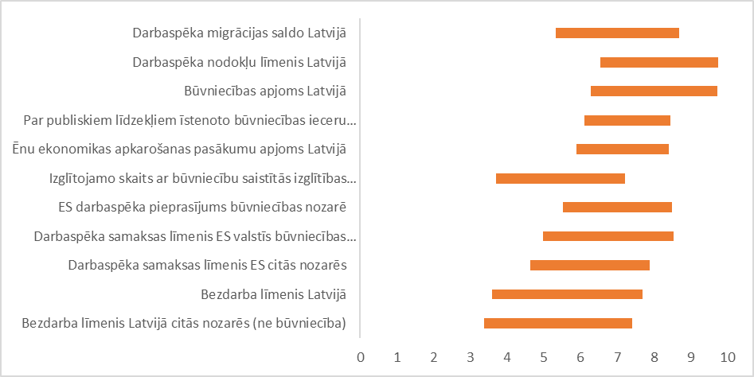
Att. 2. Darbaspēka izmaksas ietekmējošo faktoru vispārējo ekspertu ekspertvērtējumu variācija ap vidējo.
Vērtējot vispārīgo ekspertu viedokļu atšķirības, tika konstatēts, ka visvairāk ekspertu viedoklis variē vērtējot bezdarba līmeni gan Latvijā kopā, gan citās nozarēs. Šajā gadījumā šie faktori sakrīt ar tiem, kas tika arī novērtēti kā vismazāk ietekmējošie. Šādu variāciju ir izraisījis fakts, ka ļoti neliels ekspertu skaits ir sniedzis ļoti augstu vērtējumu šiem faktoriem, bet vairums ekspertu tomēr tos uzskata par nenozīmīgiem. Savukārt vislielākā ekspertu vienprātību atrodama sekojošiem faktoriem: (1) par publiskiem līdzekļiem īstenoto būvniecības ieceru apjoms; (2) ēnu ekonomikas apkarošanas pasākumu apjoms Latvijā; (3) ES darbaspēka pieprasījums būvniecības nozarē. Tie tika pieminēti kā vidēji būtiski darbaspēka izmaksas ietekmējošie faktori, tas liecina, ka to ietekme ir ticama, lielākā vairuma ekspertu atzīta.
Otrajā jautājumā vispārējiem ekspertiem tika lūgts novērtēt dažādu faktoru ietekmi uz būvniecības nozares būvmateriālu izmaksām. Aplūkotie faktori aptver dažādas jomas, gan Latvijas, gan ES līmenī. Analizējot iegūtās ekspertu atbildes, tika aprēķināts vidējais ekspertvērtējums, mediānas un modas vidējais ekspertvērtējums, ekspertvērtējumu standartnovirze un variācijas koeficients (Tabula 7). Faktori tika vērtēti 10 ballu skalā, kur lielāka balle nozīmē, ka faktors ir nozīmīgāks būvmateriālu izmaksas ietekmējošs faktors būvniecībā.
Tabula 7.
Būvmateriālu izmaksu izmaiņas ietekmējošo faktoru vispārējo ekspertu ekspertvērtējumus raksturojošie statistiskie rādītāji.
Būvmateriālu izmaksu izmaiņas ietekmējošie faktori | Vidējais ekspertvērtējums | Ekspertvērtējumu mediāna | Modālais ekspertvērtējums | Ekspertvērtējumu standartnovirze
- Būvniecības apjoms Latvijā | 8,06 | 9 | 9 | 1,64
- Par publiskiem līdzekļiem īstenoto būvniecības ieceru apjoms | 6,87 | 7 | 8 | 2,00
- Iekšzemes kopprodukta izmaiņas Latvijā | 6,94 | 6,5 | 6 | 1,43
- Nekustamā īpašuma kreditēšanas apjomi Latvijā | 6,75 | 7,5 | 8 | 1,79
- Konkurences koncentrācijas rādītāji būvmateriālu tirgū Latvijā | 6,69 | 7 | 7 | 1,21
- Būvniecības ieceru skaits Latvijā | 6,56 | 7 | 9 | 2,55
- ES ekonomikas izaugsmes tempi | 6,56 | 6,5 | 5 | 1,80
- ES kopējais būvniecības tirgus pieprasījums | 6,38 | 6 | 6 | 1,87
- Ēnu ekonomikas apkarošanas pasākumu apjoms Latvijā | 6,07 | 6 | 7 | 1,61
- Vidējā degvielas cena Latvijā | 5,94 | 6 | 7 | 1,82
- ES ēku būvniecības kvalitātes tehniskās prasības | 5,88 | 6,5 | 7 | 2,06
- Dabas resursu nodokļa likme Latvijā | 5,20 | 5 | 5 | 1,90
- Vidējā gada elektroenerģijas cena Latvijā | 5,06 | 5 | 7 | 2,30

Iegūtie rezultāti liecina, ka pēc visiem rādītājiem kā būtiskākais faktors, kas ietekmē darbaspēka izmaksas būvniecības nozarē, tiek uzskatīts būvniecības apjoms Latvijā.
Apkopojot pēc dažādiem statistiskajiem rādītājiem (aritm. vidējais, mediāna, moda), kā četri būtiskākie faktori, kas visvairāk ietekmē būvmateriālu izmaksas būvniecības nozarē, pēc ekspertu viedokļa ir (ar vidējo ekspertvērtējumu ballēs):
- būvniecības apjoms Latvijā (8,06);
- par publiskiem līdzekļiem īstenoto būvniecības ieceru apjoms (6,87);
- iekšzemes kopprodukta izmaiņas Latvijā (6,94);
- nekustamā īpašuma kreditēšanas apjomi Latvijā (6,75).
Savukārt, apkopojot tos faktorus, kuriem ir viszemākais novērtējums, eksperti kopumā kā vismazāk būtiskos faktorus norādīja:
- vidējā degvielas cena Latvijā (5,94);
- ES ēku būvniecības kvalitātes tehniskās prasības (5,88);
- dabas resursu nodokļa likme Latvijā (5,20);
- vidējā gada elektroenerģijas cena Latvijā (5,06).
Lai novērtētu ekspertu viedokļu atšķirības, tika aplūkota ekspertvērtējumu standartnovirzes amplitūda ap vidējo ekspertvērtējumu (Att. 3).
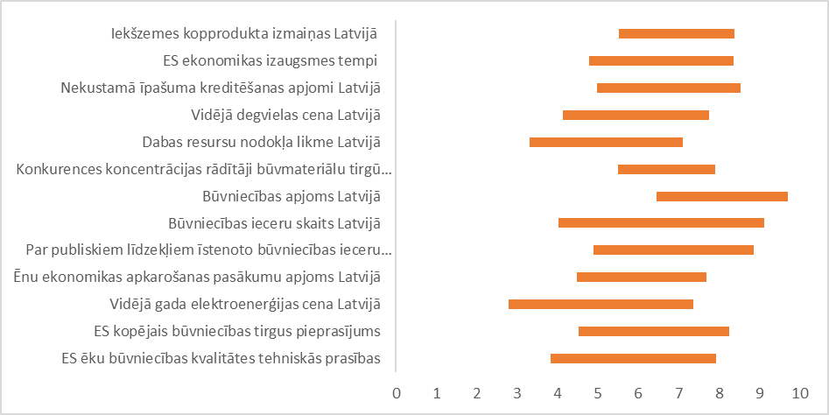
Att. 3. Būvmateriālu izmaksas ietekmējošo faktoru vispārējo ekspertu ekspertvērtējumu variācija ap vidējo.
Vērtējot vispārējo ekspertu viedokļu atšķirības, tika konstatēts, ka visvairāk ekspertu viedoklis variē vērtējot būvniecības ieceru skaitu Latvijā, vidējo gada elektroenerģijas cenu Latvijā un ES ēku būvniecības kvalitātes tehniskās prasības. Starp šiem faktoriem nav tādu, kuri kopumā tiktu atzīti par būtiski ietekmējošiem faktoriem, jo ļoti neliels ekspertu skaits ir snieguši ļoti augstu vērtējumu šiem faktoriem, bet vairums ekspertu tomēr tos uzskata par nenozīmīgiem. Savukārt, vislielākā ekspertu vienprātība atrodama faktoriem: (1) iekšzemes kopprodukta izmaiņas Latvijā; (2) konkurences koncentrācijas rādītāji būvmateriālu tirgū Latvijā; (3) ēnu ekonomikas apkarošanas pasākumu apjoms Latvijā. Starp šiem faktoriem kā visbūtiskākais darbaspēka izmaksas ietekmējošs faktors figurē konkurences koncentrācijas rādītāji būvmateriālu tirgū Latvijā, tas liecina, ka šī faktoru ietekme ir ticama, vairuma ekspertu atzīta. Pārējie faktori ir ar vidēju ietekmes pakāpi.

Apakšnozaru ekspertu ietekmējošo faktoru novērtējums

Sekojot pēc 1. posma vispārējo ekspertu novērtējumiem, 2. posmā ekspertīzē apakšnozaru eksperti vērtēja tos pašus ietekmējošos faktorus. Apakšnozaru eksperti vērtēja 11 faktorus, kas varētu ietekmēt darbaspēka izmaksu izmaiņas.
Tabula 8.
Darbaspēka izmaksu izmaiņas ietekmējošo faktoru apakšnozaru ekspertvērtējumus raksturojošie statistiskie rādītāji.
Darbaspēka izmaksu izmaiņas ietekmējošie faktori | Vidējais ekspertvērtējums | Ekspertvērtējumu mediāna | Modālais ekspertvērtējums | Ekspertvērtējumu standartnovirze
- Darbaspēka nodokļu līmenis Latvijā | 7,86 | 8 | 8 | 2,26
- Būvniecības apjoms Latvijā | 7,57 | 8 | 9 | 1,90
- Darbaspēka samaksas līmenis ES valstīs būvniecības nozarē | 7,20 | 8 | 8 | 1,83
- ES darbaspēka pieprasījums būvniecības nozarē | 6,74 | 7 | 7 | 1,71
- Darbaspēka migrācijas saldo Latvijā | 6,68 | 7 | 8 | 2,05
- Par publiskiem līdzekļiem īstenoto būvniecības ieceru apjoms | 6,57 | 7 | 6 | 1,95
- Ēnu ekonomikas apkarošanas pasākumu apjoms Latvijā | 6,38 | 6,5 | 8 | 2,41
- Darbaspēka samaksas līmenis ES citās nozarēs | 6,00 | 6 | 7 | 1,99
- Bezdarba līmenis Latvijā | 5,71 | 6 | 6 | 2,22
- Izglītojamo skaits ar būvniecību saistītās izglītības programmās Latvijā | 5,57 | 6 | 7 | 1,93
- Bezdarba līmenis Latvijā citās nozarēs (ne būvniecība) | 5,00 | 5 | 6 | 2,33

Apakšnozaru ekspertu vērtējumos arī dominējošais ietekmējošais faktors, kas visvairāk izraisa būvniecības darbaspēka izmaksu izmaiņas, ir darbaspēka nodokļu līmenis Latvijā, kas tika novērtēts vidēji ar 7,86 ballēm. Kā nākamie būtiskākie faktori pēc 2.posma apakšnozaru uzņēmēju ekspertu viedokļa ir būvniecības apjoms Latvijā (vidēji 7,57 balles) un darbaspēka samaksas līmenis ES valstīs būvniecības nozarē (vidēji 7,20 balles).
Balstoties uz rezultātiem no apakšuzņēmēju ekspertu aptaujas, var izvirzīt visas būvniecības nozares darbaspēka izmaksas ietekmējošos trīs būtiskākos faktorus:
- darbaspēka nodokļu līmenis Latvijā (7,86);
- būvniecības apjoms Latvijā (7,57);
- darbaspēka samaksas līmenis ES valstīs būvniecības nozarē (7,20).
Attiecīgi 2. posma apakšuzņēmēju ekspertu aptaujā tika vērtēti trīspadsmit būtiskākie faktori, kas arī 1. posma vispārējo ekspertu aptaujā tika novērtēti.
Tabula 9.
Būvmateriālu izmaksu izmaiņas ietekmējošo faktoru apakšnozaru ekspertvērtējumus raksturojošie statistiskie rādītāji.
Būvmateriālu izmaksu izmaiņas ietekmējošie faktori | Vidējais ekspertvērtējums | Ekspertvērtējumu mediāna | Modālais ekspertvērtējums | Ekspertvērtējumu standartnovirze
- Būvniecības apjoms Latvijā | 8,03 | 8 | 8 | 1,38
- ES kopējais būvniecības tirgus pieprasījums | 7,18 | 8 | 8 | 1,64
- Vidējā degvielas cena Latvijā | 6,91 | 7 | 6 | 2,06
- Konkurences koncentrācijas rādītāji būvmateriālu tirgū Latvijā | 6,85 | 7 | 7 | 1,91
- ES ekonomikas izaugsmes tempi | 6,79 | 7 | 7 | 1,55
- ES ēku būvniecības kvalitātes tehniskās prasības | 6,62 | 7 | 7 | 1,73
- Nekustamā īpašuma kreditēšanas apjomi Latvijā | 6,56 | 7 | 6 | 1,87
- Par publiskiem līdzekļiem īstenoto būvniecības ieceru apjoms | 6,50 | 7 | 8 | 1,77
- Vidējā gada elektroenerģijas cena Latvijā | 6,35 | 7 | 7 | 2,11
- Iekšzemes kopprodukta izmaiņas Latvijā | 6,33 | 6 | 6 | 1,61
- Būvniecības ieceru skaits Latvijā | 6,32 | 6 | 6 | 1,74
- Dabas resursu nodokļa likme Latvijā | 6,03 | 6 | 7 | 2,27
- Ēnu ekonomikas apkarošanas pasākumu apjoms Latvijā | 5,68 | 5,5 | 5 | 2,03

Tālāk vērtējot iepriekš atlasītos būtiskākos faktorus, kas ietekmē visas būvniecības nozares būvmateriālu izmaksu izmaiņas, kā būtiskāko 2.posma eksperti atzina būvniecības apjomu valstī ar 8,03 ballēm, kam sekoja ES kopējais būvniecības tirgus pieprasījums ar 7,18 ballēm.
Balstoties pēc rezultātiem no apakšuzņēmēju ekspertu aptaujas, var izvirzīt visas būvniecības nozares būvmateriālu izmaksas ietekmējošos trīs būtiskāko faktorus:
- būvniecības apjoms Latvijā (8,03);
- ES kopējais būvniecības tirgus pieprasījums (7,18);
- vidējā degvielas cena Latvijā (6,91).

Apakšnozaru darbaspēka un būvmateriālu izmaksu ietekmējošo faktoru novērtējums

Katrā no pētāmajām apakšnozarēm eksperti novērtēja un identificēja arī atsevišķi faktorus, kas tieši ietekmē viņu pārstāvēto apakšnozari, ne tikai kopējo būvniecības nozari.
Dzīvojamo un nedzīvojamo ēku būvniecības apakšnozares darbaspēka izmaksas ietekmējošos faktorus eksperti novērtēja plašākā diapazonā, nekā citus faktorus. Būtisks līderis darbaspēka izmaksas ietekmē ir būvniecības apjoms Latvijā ar vērtējumu 8,22 balles. Kā mazbūtiskus eksperti vidēji novērtēja iedzīvotāju īpatsvaru ar profesionālo izglītību ar būvniecību saistītās profesijās (6,22 balles) un darbaspēka samaksas līmeni Latvijā citās nozarēs (5,78 balles). Jāatzīmē, ka pēdējā faktora novērtējumā, pastāvēja lielas ekspertu domstarpības ar augstu ekspertvērtējumu standartnovirzi (2,44), līdz ar to šī faktora vidējais novērtējums jāuztver kā mazāk ticams.
Tabula 10.
Dzīvojamo un nedzīvojamo ēku būvniecības apakšnozares ekspertu vērtējumi par darbaspēka izmaksas ietekmējošiem faktoriem.
Tieši dzīvojamo un nedzīvojamo ēku apakšnozari ietekmējošie faktori | Vidējais ekspertvērtējums | Ekspertvērtējumu standartnovirze
Iedzīvotāju īpatsvars ar profesionālo izglītību ar būvniecību saistītās profesijās | 6,22 | 1,62
Būvniecības apjoms Latvijā | 8,22 | 1,23
Iedzīvotājiem pieejamie resursi (pašu/bankas u.c.) | 7,56 | 1,34
Darbaspēka samaksas līmenis Latvijā citās nozarēs (ne būvniecībā) | 5,78 | 2,44

Vērtējot faktorus, kas ietekmē būvmateriālu izmaksas, faktoru vērtējumi novērojami šaurākā diapazonā, nekā vērtējot ietekmi uz darbaspēka izmaksām. Kā būtiskākais ietekmējošais faktors arī tika novērtēts būvniecības apjoms valstī, kurš visvairāk (8,22 balles) ietekmē būvmateriālu izmaksas. Pārējo faktoru ietekme novērtēta viduvēji ar zemāko vērtējumu IKP izmaiņām valstī ar 6,67 ballēm.
Tabula 11.
Dzīvojamo un nedzīvojamo ēku būvniecības apakšnozares ekspertu vērtējumi par būvmateriālu izmaksas ietekmējošiem faktoriem.
Tieši dzīvojamo un nedzīvojamo ēku apakšnozari ietekmējošie faktori | Vidējais ekspertvērtējums | Ekspertvērtējumu standartnovirze
Būvniecības apjoms valstī | 8,22 | 1,23
Nekustamā īpašuma kreditēšanas apjomi valstī | 7,78 | 1,75
Iedzīvotājiem pieejamie resursi (pašu/banku u.c.) | 7,78 | 1,31
Iekšzemes kopprodukta izmaiņas valstī | 6,67 | 0,94

Vienīgais individuālais komentārs par citu faktoru būtisku ietekmi uz darbaspēka izmaksām no ekspertiem tieši dzīvojamo un nedzīvojamo ēku būvniecībā bija:
"Ēnu ekonomikas apkarošanas pasākumu apjoms Latvijā”.

Transporta objektu būvniecības apakšnozares darbaspēka izmaksas ietekmējošie faktori, kurus vērtēja eksperti, bija saistīti tieši ar transporta objektu specifiku.
Tabula 12.
Transporta objektu būvniecības apakšnozares ekspertu vērtējumi par darbaspēka izmaksas ietekmējošiem faktoriem.
Tieši transporta objektu būvniecības apakšnozari ietekmējošie faktori | Vidējais ekspertvērtējums | Ekspertvērtējumu standartnovirze
Neprognozējams finansējuma apjoms ilgtermiņā un vidējā termiņā (gan valsts autoceļu tīklā, gan pašvaldībā | 8,36 | 1,67
Nevienmērīga ES līdzekļu piesaiste/plānošana/izmantošana būvniecības nozarē plānošanas perioda ietvaros | 8,64 | 1,15
“Rail Baltica” projekta virzība | 7,91 | 1,38

Visi piedāvātie faktori tika novērtēti kā ļoti būtiski ietekmējoši, kas varētu atstāt iespaidu uz darbaspēka izmaksām. Ar visaugstāko ietekmi tika novērtēta nevienmērīga ES līdzekļu piesaiste, plānošana un izmantošana, kas tika novērtēta vidēji ar 8,64 ballēm. Visu vērtējumu gadījumā ekspertu viedokļi bija samērā viendabīgi un nebija novērojamas būtiskas domstarpības, par ko liecina ekspertvērtējumu standartnovirzes vērtības, kas nepārsniedz divas balles.
Daži ekspertu izteikumi, par darbaspēka un būvmateriālu izmaksu ietekmējošiem faktoriem: (1) “Viena gada plānošanas periods pašvaldībās/ SM ar būvdarbu maksimumu vasarā un dīkstāvi ziemā” un (2) “Lēti, nekvalitatīvi, bet papīriem atbilstoši materiāli".
Transporta objektu būvniecības apakšnozares būvmateriālu izmaksas ietekmējošie faktori, ko pieminēja eksperti, bija novērtēti līdzīgā amplitūdā. Visi faktori tika novērtēti kā būtiski, izceļot kā nozīmīgāko nevienmērīgo apgūstamā finansējuma apjomu konkrētā laika periodā.
Tabula 13.
Transporta objektu būvniecības apakšnozares ekspertu vērtējumi par būvmateriālu izmaksas ietekmējošiem faktoriem.
Tieši transporta objektu būvniecības apakšnozari ietekmējošie faktori | Vidējais ekspertvērtējums | Ekspertvērtējumu standartnovirze
Nav saskaņots pieejamā finansējuma izlietojums, nevienmērīgs apgūstamā finansējuma apjoms konkrētā laika periodā | 8,55 | 0,78
Par publiskiem līdzekļiem īstenoto būvniecības ieceru apjoms | 7,64 | 1,07
Vidējā degvielas cena valstī un pasaules naftas produktu cenu izmaiņas | 7,18 | 1,53
Būvniecības produkcijas apjoms valstī | 7,55 | 0,99
Ģeogrāfiski būvmateriālu pieejamība būvobjektu tuvumā | 7,27 | 1,96

Pilsētu infrastruktūras objektu būvniecības apakšnozares darbaspēka izmaksas ietekmējošie faktori tika vērtēti, analizējot četrus galvenos faktorus, kas tieši ietekmē pilsētsaimniecības infrastruktūras jomu.
Tabula 14.
Pilsētsaimniecības infrastruktūras objektu būvniecības apakšnozares ekspertu vērtējumi par darbaspēka izmaksas ietekmējošiem faktoriem.
Tieši pilsētsaimniecības infrastruktūras objektu būvniecības apakšnozari ietekmējošie faktori | Vidējais ekspertvērtējums | Ekspertvērtējumu standartnovirze
Darbaspēka trūkums | 7,86 | 1,46
Par publiskiem līdzekļiem īstenoto būvniecības ieceru apjoms | 6,86 | 2,23
Būvniecības produkcijas apjoms Latvijā | 6,00 | 2,14
Darbaspēka samaksas līmenis ES valstīs būvniecības nozarē | 6,57 | 1,84

Salīdzinot ar citu apakšnozaru pārstāvjiem, pilsētsaimniecības infrastruktūras objektu būvniecības apakšnozarē tika novēroti zemāki ekspertu vērtējumi. Novērtējot dažādu faktoru ietekmi tieši uz šīs apakšnozares darbaspēka un būvmateriālu izmaksām, vidējie vērtējumi nepārsniedz astoņas balles.
Kā būtiskākais faktors, kas ietekmē darbaspēka izmaksas, tiek novērtēts darbaspēka trūkums ar 7,86 ballēm. Visi pārējie faktori tiek novērtēti zem 7 ballēm kā vidēji būtiski.
Tabula 15.
Pilsētsaimniecības infrastruktūras objektu būvniecības apakšnozares ekspertu vērtējumi par būvmateriālu izmaksas ietekmējošiem faktoriem.
Tieši pilsētsaimniecības infrastruktūras objektu būvniecības apakšnozari ietekmējošie faktori | Vidējais ekspertvērtējums | Ekspertvērtējumu standartnovirze
Par publiskiem līdzekļiem īstenoto būvniecības ieceru apjoms | 6,71 | 1,67
Būvniecības produkcijas apjoms valstī | 6,86 | 1,73
Vidējā degvielas cena valstī, naftas produktu cenu kāpums, elektroenerģijas cena | 6,86 | 1,64
Tērauda cauruļu un veidgabalu pieejamība un cenu līmenis ES tirgū | 7,43 | 1,50
Tehnoloģisko iekārtu pieejamība, piegādes laiks un cenu līmenis ES tirgū | 7,29 | 1,28

Kā būtiskākie faktori, kas ietekmē būvmateriālu izmaksu izmaiņas tieši pilsētas infrastruktūras objektu būvniecības apakšnozarē, novērtēti tērauda cauruļu un veidgabalu pieejamība un cenu līmenis ES tirgū (7,43 balles) un tehnoloģisko iekārtu pieejamība ES tirgū (7,29 balles).

Pārējo inženierbūvju apakšnozares darbaspēka izmaksas ietekmējošie faktori aptvēra gan būvniecības apjomu, gan vairākus ar darbaspēku saistītus faktorus.
Tabula 16.
Pārējo inženierbūvju būvniecības apakšnozares ekspertu vērtējumi par darbaspēka izmaksas ietekmējošiem faktoriem.
Tieši pārējās inženierbūvniecības apakšnozari ietekmējošie faktori | Vidējais ekspertvērtējums | Ekspertvērtējumu standartnovirze
Būvniecības produkcijas apjoms Latvijā | 7,18 | 2,41
Darbaspēka nodokļu līmenis Latvijā | 7,00 | 3,16
Kvalificēta darbaspēka īpatsvars ar izglītību/pieredzi pārējās inženierbūvniecības apakšnozarē | 7,25 | 2,22
Darba devēju konkurences par kvalificēto darbaspēku palielināšanās darba tirgū | 7,25 | 2,44

Šajā blokā bija visaugstākā ekspertu viedokļu neviendabība ar augstām ekspertvērtējumu standartnovirzēm, kas liecina par lielu viedokļu izkliedi. Līdz ar to nevar uzskatīt, ka kāds faktors būtu nozīmīgāks par citiem, un to visu nozīme vērtējama ka vidēji augsta.
Tabula 17.
Pārējo inženierbūvju būvniecības apakšnozares ekspertu vērtējumi par būvmateriālu izmaksas ietekmējošiem faktoriem.
Tieši pārējās inženierbūvniecības apakšnozari ietekmējošie faktori | Vidējais ekspertvērtējums | Ekspertvērtējumu standartnovirze
Darbaspēka pieejamība | 6,63 | 1,87
Būvniecības produkcijas apjoms valstī | 8,13 | 1,83
Degvielas cena | 5,63 | 2,50

Vērtējot faktorus, kas ietekmē būvmateriālu izmaksas, eksperti kā vienīgo faktoru ar augstu ietekmi novērtēja būvniecības produkcijas apjomu valstī (8,13 balles). Tādus faktorus kā degvielas cena un darbaspēka pieejamība, eksperti novērtēja kā maz ietekmējošus.

Ēnu ekonomikas apkarošanas pasākumu ietekme

Ekspertiem tika lūgts novērtēt dažādu valsts iestāžu plānoto un ieviesto ēnu ekonomikas apkarošanas pasākumu ietekmi uz būvniecības nozares darbaspēka un būvmateriālu izmaksām. Analizējot iegūtās gan vispārīgo, gan apakšnozaru ekspertu atbildes, tika aprēķināts vidējais ekspertvērtējums, mediānas un modas vidējais ekspertvērtējums, ekspertvērtējumu standartnovirze (Tabula 18). Ēnu ekonomikas apkarošanas pasākumu ietekme uz būvniecība izmaksām tika vērtēta ballu skalā no -10 līdz +10 ballēm, kur lielāka balle nozīmē, ka ēnu ekonomikas apkarošanas faktors būtiskāk palielinās vai samazinās darbaspēka vai būvmateriālu izmaksas būvniecībā.

Tabula 18.
Ēnu ekonomikas apkarošanas pasākumu ietekmes uz darbaspēka izmaksu izmaiņas ekspertvērtējumus raksturojošie statistiskie rādītāji.
Ēnu ekonomikas apkarošanas pasākumu ietekme uz darbaspēka izmaksām | Vispārējo ekspertu vidējais ekspertvērtējums | Apakšnozaru ekspertu vidējais ekspertvērtējums | Kopējais vidējais ekspertvērtējums
Elektroniskās darba laika uzskaites sistēmas ieviešana, t.sk. datu nodošana VEDLUDB. | 5,21 | 4,97 | 5,04
EDLUS sistēmas ieviešanas sliekšņa mazināšana (darba izmaksas no 350 000 EUR un vairāk). | 3,54 | 3,69 | 3,64
Administratīvās atbildības ieviešana būvniecībā no 2020.gada 1.jūlija. | 3,71 | 3,58 | 3,62
Būvniecības nozares ģenerālvienošanās spēkā stāšanās par minimālo darba samaksu būvniecības nozarē. | 5,13 | 4,32 | 4,57

Vērtējot ēnu ekonomikas pasākumu ietekmi uz darbaspēka izmaksām, visu pasākumu vidējais novērtējums ir pozitīvs. Tikai viens vispārīgā posma eksperts un seši apakšnozaru posma eksperti sniedza atsevišķus negatīvus vērtējumus, ka pasākumi samazinās izmaksas. Tomēr vairākums ekspertu un arī visi apkopojošie rādītāji ir ne-negatīvi, kas nozīmē, ka kopumā eksperti uzskata, ka visi pasākumi palielinās darbaspēka izmaksas būvniecības nozarē.
Kā būtiskākos ietekmējošos faktorus eksperti novērtēja elektroniskās darba laika uzskaites sistēmas ieviešanu un būvniecības nozares ģenerālvienošanās spēkā stāšanās par minimālo darba samaksu būvniecības nozarē. Visiem pārējiem pasākumiem vairākums eksperti vidēji nepiešķīra nozīmi – tiem netiek paredzēta būtiska ietekme uz izmaksām.
Tabula 19.
Ēnu ekonomikas apkarošanas pasākumu ietekmes uz būvmateriālu izmaksu izmaiņas ekspertvērtējumus raksturojošie statistiskie rādītāji.
Ēnu ekonomikas apkarošanas pasākumu ietekme uz būvmateriālu izmaksām | Vispārējo ekspertu vidējais ekspertvērtējums | Apakšnozaru ekspertu vidējais ekspertvērtējums | Kopējais vidējais ekspertvērtējums
Elektroniskās darba laika uzskaites sistēmas ieviešana, t.sk. datu nodošana VEDLUDB. | 1,54 | 1,71 | 1,67
EDLUS sistēmas ieviešanas sliekšņa mazināšana (darba izmaksas no 350 000 EUR un vairāk). | 0,92 | 1,76 | 1,52
Administratīvās atbildības ieviešana būvniecībā no 2020.gada 1.jūlija. | 1,62 | 1,59 | 1,60
Būvniecības nozares ģenerālvienošanās spēkā stāšanās par minimālo darba samaksu būvniecības nozarē. | 1,07 | 1,63 | 1,47

Vērtējot ēnu ekonomikas pasākumu ietekmi uz būvmateriālu izmaksām, arī visu pasākumu vidējais novērtējums ir pozitīvs (Tabula 19.). Neviens vispārīgā posma eksperts un tikai divi apakšnozaru posma eksperti, sniedza atsevišķus negatīvus vērtējumus, ka pasākumi samazinās izmaksas. Tomēr vairākums ekspertu un arī visi apkopojošie rādītāji ir ne-negatīvi, kas nozīmē, ka kopumā eksperti uzskata, ka visi pasākumi palielinās būvmateriālu izmaksas būvniecības nozarē, bet nenozīmīgi.
Visu pasākumu ietekme tiek novērtēta vāji – no 10 ballēm neviens pasākuma vidējais vērtējums nepārsniedz 2 balles, ja, salīdzinoši, darbaspēka izmaksu vērtējumos vidējais ekspertvērtējums divos pasākumos pārsniedza 5 balles. Kā būtiskākos faktorus eksperti uzskata administratīvās atbildības ieviešanu būvniecībā no 2020.gada 1.jūlija un elektroniskās darba laika uzskaites sistēmas ieviešanu. Visiem pārējiem pasākumiem vairākums eksperti vidēji nepiešķīra nozīmi – tiem netiek paredzēta būtiska ietekme uz izmaksām.
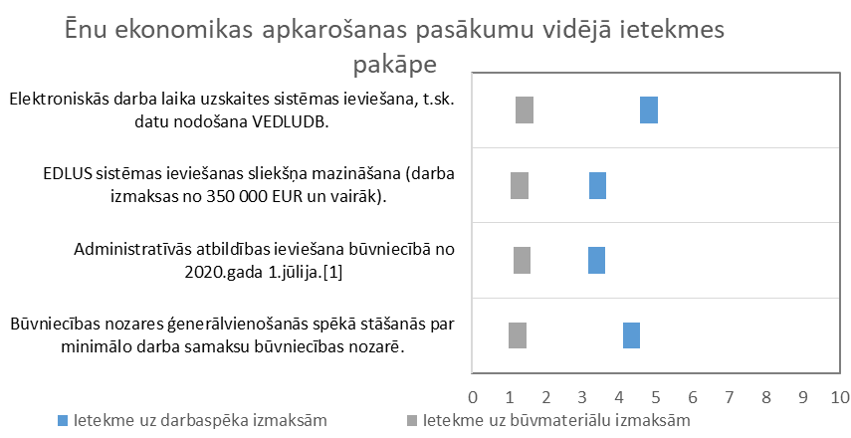
Att. 4. Ēnu ekonomikas apkarošanas pasākumu vidējā ietekmes pakāpe uz darbaspēka un būvmateriālu izmaksām pēc vidējā ekspertvērtējuma,
Kopumā pēc ekspertu viedokļa plānotie un realizētie ēnu ekonomikas apkarošanas pasākumi ievērojami būtiskāk ietekmē darbaspēka izmaksas, nekā būvmateriālu izmaksas (Att. 4.). Vērtējot elektroniskā darba laika uzskaiti, vidējais novērtējums ir trīs reizes augstāks ietekmei uz darbaspēka izmaksām nekā uz būvmateriālu izmaksām. Pārējiem pasākumiem nav novērojamas tik būtiskas atšķirības.
Salīdzinot vispārējo ekspertu un apakšnozaru ekspertu sniegtos vērtējumus, pārsvarā netiek novērotas būtiskas viedokļu atšķirības. Tomēr ir novirzes vērtējumos vērtējot EDLUS sistēmas ieviešanas sliekšņa mazināšanu un būvmateriālu izmaksas. Vispārējie eksperti novērtēja ietekmi vidēji kā 0,92, kamēr apakšnozaru eksperti daudz augstāk – 1,76 balles. Līdzīgi arī būvniecības nozares ģenerālvienošanos vispārējie eksperti novērtēja kā mazāk ietekmējošu uz būvmateriālu izmaksām (1,07 balles), bet apakšnozaru eksperti kā ietekmējošāku (1,63 balles). Kopumā var novērot tendenci, ka vispārējie eksperti nedaudz augstāk novērtē ēnu ekonomikas apkarošanas pasākumu ietekmi uz darbaspēka izmaksām, nekā apakšnozaru eksperti. Savukārt apakšnozaru eksperti, otrādi, novērtē augstāk ēnu ekonomikas apkarošanas pasākumu ietekmi uz būvmateriālu izmaksām, nekā vispārīgie eksperti.

COVID-19 ietekme uz būvniecības nozari

Pētījuma laikā gan Latvijā, gan visā pasaulē bija COVID-19 vīrusa pandēmija. Gan pašas slimības dēļ, gan tās apkarošanai ieviesto pasākumu dēļ būtiski samazinājās pasaules tautsaimniecības attīstības tempi un daudzās valstīs uzsākās recesija. Arī Latvijā vairums tautsaimniecības sektoru nonāca krituma fāzē, lai gan būvniecības nozare bija viena no tām, kura cieta vismazāk. Pētījuma ietvaros tika arī novērtēts, kādas būs COVID-19 pandēmijas sekas un ietekme uz visas būvniecības nozares izmaksām.
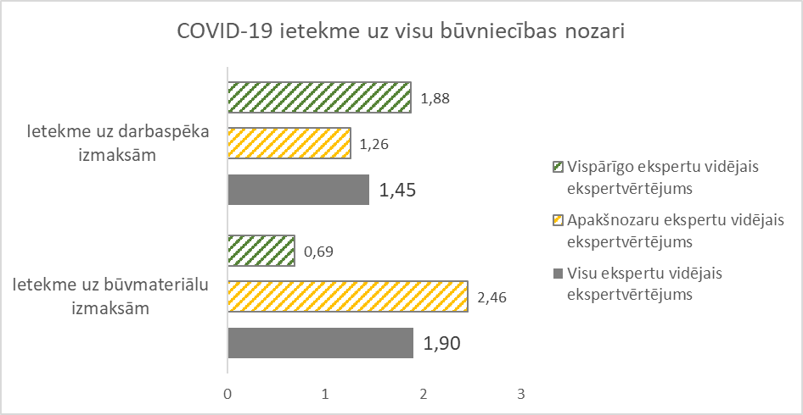
Att. 5. COVID-19 pandēmijas kopumā vidējā ietekmes pakāpe uz darbaspēka un būvmateriālu izmaksām pēc vidējā ekspertvērtējuma laika periodā līdz 20204.gadam.
Kopumā iegūtie rezultāti liecina, ka apsekotie eksperti nesaskata būtisku ietekmi uz būvniecības izmaksām. Individuālie ekspertu vērtējumi dalījās gan pozitīvos, gan negatīvos novērtējumos. No visiem ekspertiem 20,3% uzskatīja, ka darbaspēka izmaksas varētu samazināties, kā arī 15,7% uzskatīja, ka būvmateriālu izmaksas varētu samazināties. Tomēr vairākums ekspertu uzskatīja, ka COVID-19 atstās mēreni palielinošu ietekmi uz izmaksām.
Vidēji vērtējot, lielāka pandēmijas ietekme tiek prognozēta uz būvmateriālu izmaksām. Skalā līdz 10 ballēm vidējais vērtējums ir 1,9 balles, kas norāda uz vāju ietekmes pakāpi. Jāatzīst ka apakšnozaru eksperti saskatīja lielāku ietekmes pakāpi (2,46 balles) nekā vispārējie eksperti (0,69 balles). Ietekmei uz darbaspēka izmaksām tiek norādīta vēl zemāka ietekmes pakāpe – 1,45 balles. Tātad var pieņemt, ka eksperti vidēji nesaskata nozīmīgu pandēmijas ietekmi uz izmaksām.

Būvniecības produkcijas apjoma un izmaksu izmaiņu prognoze

Būvniecības produkcijas apjoma un izmaksu izmaiņas pavisam

Eksperti sniedza tiešo prognozi, novērtējot sagaidāmo būvniecības produkcijas apjoma un, attiecīgi, būvniecības izmaksu izmaiņu apmēru laika periodam no 2020. līdz 2024.gadam. Apkopojot ekspertu sniegtās prognozes, tika iegūts vidējais ekspertvērtējums un ekspertvērtējumu standartkļūda katram prognozējamajam gadam. Lai novērtētu ekspertu viedokļu variāciju katrā gadā, tika aprēķināta pozitīvā un negatīvā novirze standartnovirzes apmērā no vidējās ekspertu prognozes.
Prognozējot būvniecības produkcijas apjoma izmaiņas, vidējais ekspertu vērtējums liecina par mērenu būvniecības produkcijas apjoma pieaugumu 2020.gadā, pēc kura visus tālākos gadus tiek vidēji prognozēts arvien augstāks ikgadējais pieaugums, sasniedzot augstāko līmeni 2024.gadā.

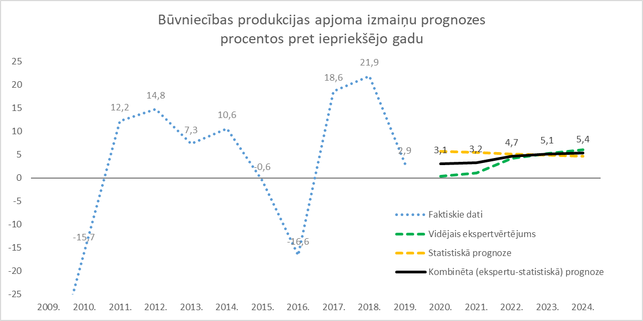
Att. 6. Būvniecības produkcijas apjoma izmaiņu ekspertu prognozes 2020.-2024.gadam.
Prognozējot būvniecības produkcijas apjoma izmaiņas, ekspertu sniegtās prognozes visā laika periodā no 2020. līdz 2024. gadam pakāpeniski pieaug (Att. 6.). Novērotā ekspertvērtējumu standartnovirze ir starp 3,25 un 5,57 procentpunktiem, kas iegūto prognožu kontekstā liecina par samērā nevienlīdzīgu skatījumu par nākotnes attīstību būvniecības nozarē. Vispārīgo ekspertu viedokļos tika novērotas nozīmīgas amplitūdas, atsevišķi eksperti prognozēja arī produkcijas apjoma samazinājumu. Tomēr vairums uzskatīja, ka būs gaidāma mērena izaugsme, ko arī varam aplūkot iegūtajos vidējos ekspertvērtējumos.
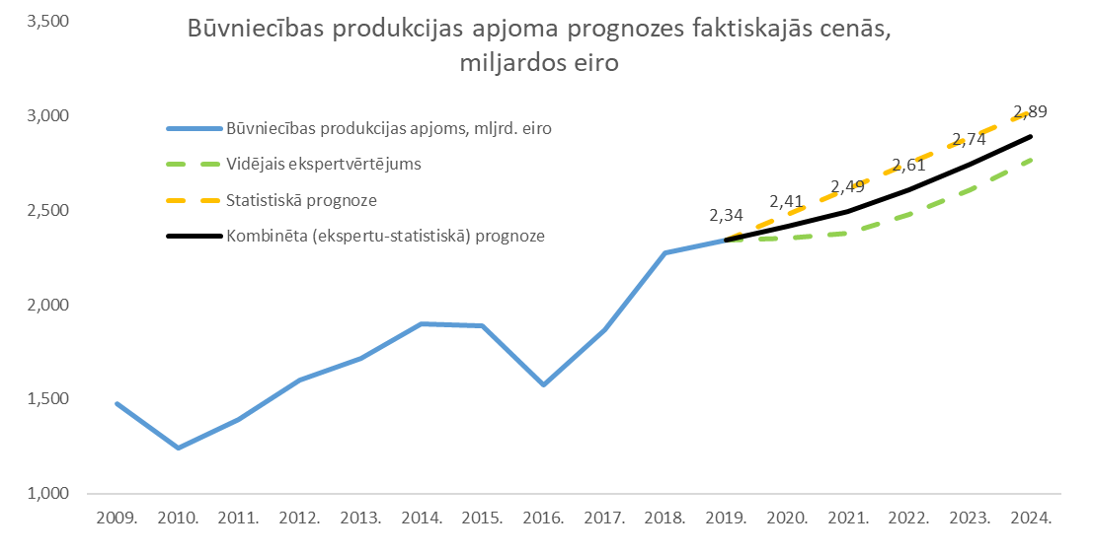
Att. 7. Būvniecības produkcijas apjoma faktiskajās cenās balstoties uz ekspertu un kombinētām prognozēm 2020.-2024.gadam.
Kombinētā (ekspertu-statistiskā) prognoze būtiski atšķiras no ekspertu vērtējuma. Šī atšķirība lielā mērā saistīta ar līdzšinējo gadu tendencēm. Laika periodā no 2009. gada pēc krīzes būvniecības nozarē kopumā tika novērots tirgus pieaugums, kas, protams, nebija stabils. Tam bija raksturīgas cikliskas svārstības ar negatīvu un pozitīvu izaugsmi. Ņemot vērā šo tendenci, arī statistiskā prognoze ir ar augšupejošu tendenci. COVID-19 pandēmijas izraisītās globālās un nacionālās recesijas dēļ 2020. gadā būvniecības produkcijas apjomā pieaugums sagaidāms minimāls. Šādi ārkārtīgi reti notikumi (pandēmija dažas reizes gadsimtā) ir grūti statistiski modelējami, izmantojot galvenās tendences rādītājus. Tādēļ vidējās ekspertu prognozes būtu uzskatāmas par ticamākām, jo eksperti vērtējumos ņēma vērā pandēmijas efektu.
Prognozējot būvniecības izmaksu izmaiņas, eksperti paredz mērenu izmaksu pieaugumu 2020.-2021.gadā, kam sekotu straujāks lēciens 2022.-2024.gados (Att. 8.).
Atšķirībā no būvniecības produkcijas apjoma izmaiņām, būvniecības izmaksu izmaiņu prognozes ir konsekventākas – gan ekspertu vidējās prognozes, gan kombinētā (ekspertu-statistiskā) prognoze būtiski neatšķiras laika periodam 2022.-2024. gads.

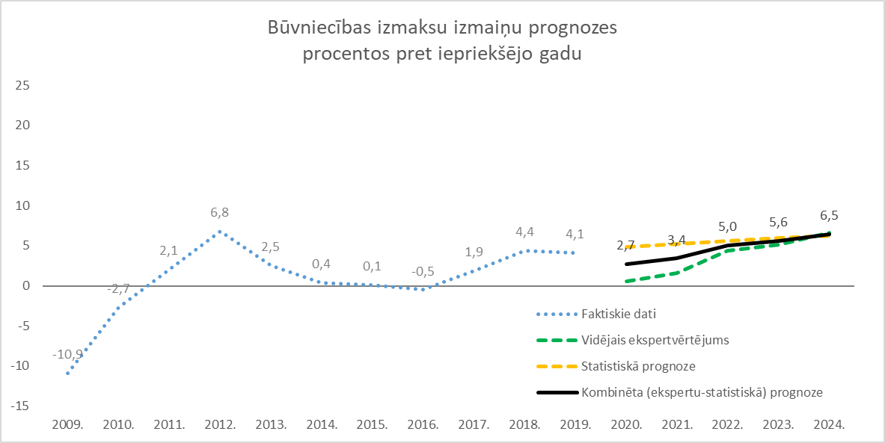
Att. 8. Būvniecības izmaksu izmaiņu ekspertu prognozes 2020.-2024.gadam.

Ir novērojamas atšķirības 2020.-2021. gadu prognozēs, kur ekspertu prognozes ir piezemētākas. Tas var tikt izskaidrots ar to, ka statistiskās prognozes rezultātu ietekmē 2017.-2019. gada konstantais izmaksu pieaugums, kas ekstrapolācijas rezultātā tiek turpināts arī tālākajos periodos.
Tabula 20.
Būvniecības produkcijas apjoma un izmaksu izmaiņas līdz 2017.gadam un vidējās ekspertu prognozes no 2018. līdz 2022.gadam.
2015. | 2016. | 2017. | 2018. | 2019. | 2020. | 2021. | 2022. | 2023. | 2024.
Būvniecības produkcijas apjoma izmaiņas procentos pret iepriekšējo gadu
-0,6% | -6,6% | +18,6% | +21,9% | +2,9% | Vidējā ekspertu prognoze
 |  |  |  |  | +0,41% | +1,04% | +4,26% | +5,27% | +6,05%
 |  |  |  |  | Kombinētā (ekspertu-statistiskā) prognoze
 |  |  |  |  | +3,07% | +3,25% | +4,72% | +5,11% | +5,38%
Būvniecības izmaksu izmaiņas procentos pret iepriekšējo gadu
+0,1% | -0,5% | +1,9% | +4,4% | +4,1% | Vidējā ekspertu prognoze
 |  |  |  |  | +0,55% | +1,58% | +4,39% | +5,17% | +6,62%
 |  |  |  |  | Kombinētā (ekspertu-statistiskā) prognoze
 |  |  |  |  | +2,69% | +3,41% | +5,01% | +5,57% | +6,46%

Aplūkojot vidējo būvniecības produkcijas izmaiņu efektu uz izmaksu izmaiņām, var novērtēt katra būvniecības produkcijas apjoma izmaiņu viena procentpunkta ietekmi uz izmaksu izmaiņām. Aplūkotajā periodā no 2015. līdz 2018. gadam katrs procentpunkts būvniecības produkcijas pieauguma vidēji palielināja izmaksu izmaiņas par 0,10 procentpunktiem. Savukārt ekspertu prognozētajā 2020.-2024. gada periodā katrs būvniecības produkcijas pieauguma procentpunkts izraisītu vidēji izmaksu izmaiņas par 0,99 procentpunktiem. Izmantojot kombinēto (ekspertu-statistisko) prognožu rezultātus, katrs būvniecības produkcijas pieauguma procentpunkts izraisītu vidēji izmaksu izmaiņas par 0,65 procentpunktiem.
Papildus kopējās būvniecības nozares izmaksu izmaiņām, vispārējie eksperti vērtēja izmaksu izmaiņas pa resursu veidiem. Tika izdalīti četri resursu veidi:
- Būvmateriālu izmaksu izmaiņas;
- Strādnieku darba samaksas izmaksu izmaiņas;
- Mašīnu un mehānismu uzturēšanas un ekspluatācijas izmaksu izmaiņas;
- Arhitektūras un inženiertehnisko pakalpojumu; tehniskās pārbaudes un analīzes izmaksu izmaiņas.

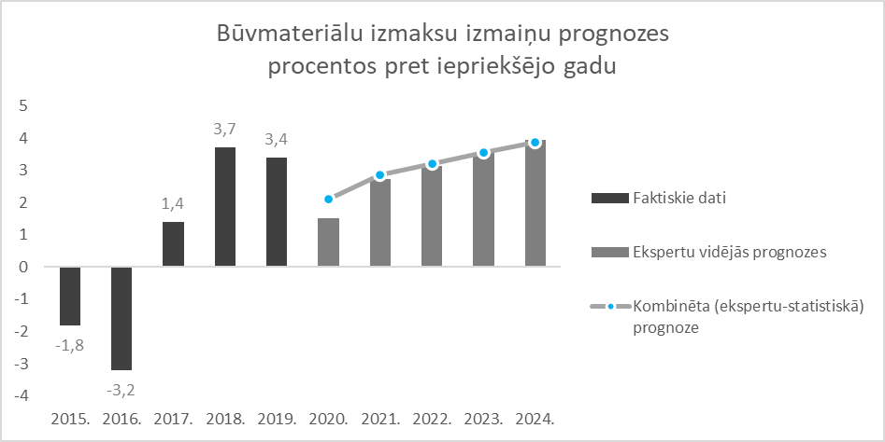
Att. 9. Būvmateriālu izmaksu izmaiņu ekspertu prognozes 2020.-2024.gadam.
Prognozējot būvmateriālu izmaksu izmaiņas, ekspertu vidējais novērtējums paredz izmaksu pieaugumu 2020.gadā par 1,51% pret iepriekšējo gadu (Att. 9.). Nākamajos gados eksperti paredz izmaksu pieauguma paātrinājumu, kas sasniegs līdz par 3,96% 2024.gadā.

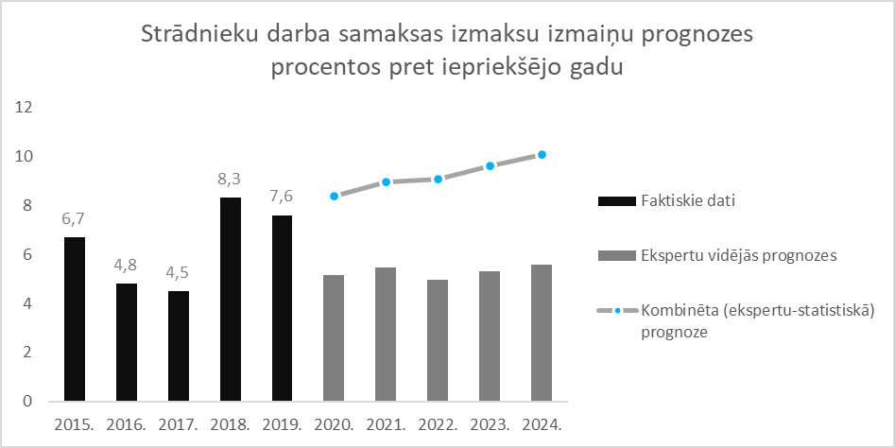
Att. 10. Strādnieku darba samaksas izmaiņu ekspertu prognozes 2020.-2024.gadam.
Strādnieku darba samaksas izmaiņas ir pozīcija, kurā no visiem četriem resursu veidiem eksperti paredz visstraujāko izmaksu pieaugumu (Att. 10.). 2020.gadā tiek prognozēts izmaksu pieaugums 5,16% apmērā. Visos pārējos gados aplūkotajā laika periodā ekspertu prognozes svārstās 4-5% robežās ar zemāko prognozi 4,97% pieaugums 2022.gadā un augstāko prognozi 5,59% 2024.gadā.
Mašīnu un mehānismu uzturēšanas un ekspluatācijas izmaksu izmaiņas, pēc ekspertu viedokļa, 2020.gadā pieaugs vismazāk (Att. 11.).

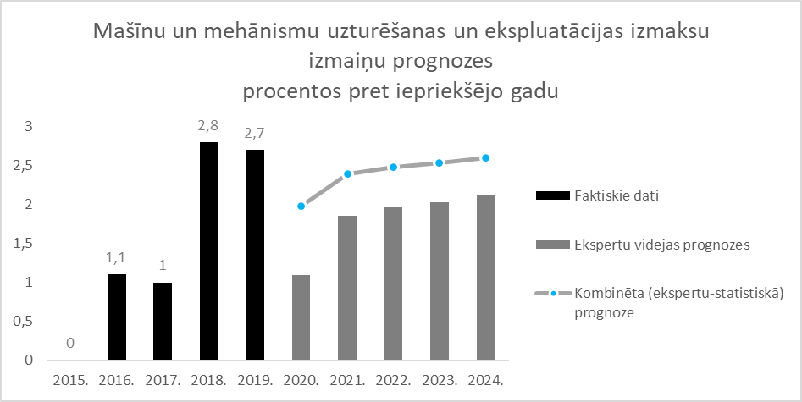
Att. 11. Mašīnu un mehānismu uzturēšanas un ekspluatācijas izmaksu izmaiņu ekspertu prognozes 2020.-2024.gadam.
Prognozētais pieaugums ir 1,09% pret iepriekšējo gadu. Šis ir vienīgais resursu veids, kuram eksperti vidēji prognozē stabilu izmaiņu raksturu no 2020. līdz 2024. gadam, izmaksu izmaiņām pieaugot tikai nedaudz virs 2%. Tālākos periodos – 2023. un 2024. gadā izmaksas mašīnām un mehānismiem varētu turpināt pieaugt vidēji par 2,03% un 2,11%.

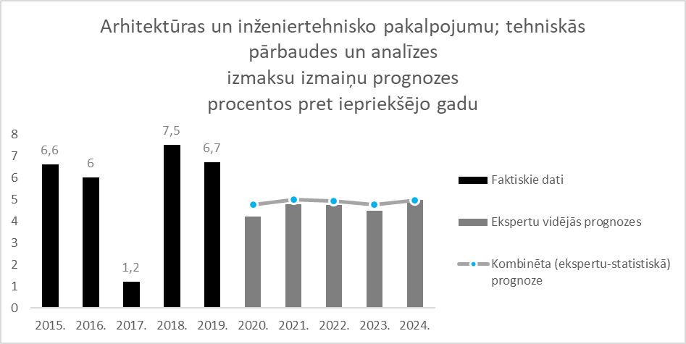
Att. 12. Arhitektūras un inženiertehnisko pakalpojumu tehniskās pārbaudes un analīzes izmaiņu ekspertu prognozes 2020.-2024.gadam.
Prognozējot arhitektūras un inženiertehnisko pakalpojumu; tehniskās pārbaudes un analīzes izmaksu izmaiņas, ekspertu vidējā prognoze 2020.gadā sasniedza 4,21%, turpmākajos gados pamazām pieaugot - 2024.gadā sasniedzot 4,98% pieaugumu gadā (Att. 12.).
Tabula 21.
Būvniecības izmaksu izmaiņas līdz 2019.gadam un vidējās ekspertu prognozes no 2020. līdz 2024.gadam pa resursu veidiem.
2015. | 2016. | 2017. | 2018. | 2019. | 2020. | 2021. | 2022. | 2023. | 2024.
Būvmateriālu izmaksu izmaiņas
-1,8% | -3,2% | +1,4% | +3,7% | +3,4% | Vidējā ekspertu prognoze
 |  |  |  |  | +1,51% | +2,74% | +3,14% | +3,54% | +3,96%
 |  |  |  |  | Kombinētā (ekspertu-statistiskā) prognoze
 |  |  |  |  | +2,09% | +2,87% | +3,22% | +3,55% | +3,88%
Strādnieku darba samaksas izmaksu izmaiņas
+6,7% | +4,8% | +4,5% | +8,3% | +7,6% | Vidējā ekspertu prognoze
 |  |  |  |  | +5,16% | +5,45% | +4,97% | +5,30% | +5,59%
 |  |  |  |  | Kombinētā (ekspertu-statistiskā) prognoze
 |  |  |  |  | +8,37% | +8,94% | +9,08% | +9,60% | +10,08%
Mašīnu un mehānismu uzturēšanas un ekspluatācijas izmaksu izmaiņas
+0,0% | +1,1% | +1,0% | +2,8% | +2,7% | Vidējā ekspertu prognoze
 |  |  |  |  | +1,09% | +1,86% | +1,97% | +2,03% | +2,11%
 |  |  |  |  | Kombinētā (ekspertu-statistiskā) prognoze
 |  |  |  |  | +1,99% | +2,40% | +2,48% | +2,53% | +2,60%
Arhitektūras un inženiertehniskie pakalpojumi; tehniskā pārbaude un analīze
+6,6% | +6,0% | +1,2% | +7,5% | +6,7% | Vidējā ekspertu prognoze
 |  |  |  |  | +4,21% | +4,77% | +4,76% | +4,49% | +4,98%
 |  |  |  |  | Kombinētā (ekspertu-statistiskā) prognoze
 |  |  |  |  | +4,76% | +4,98% | +4,93% | +4,75% | +4,95%

Apkopojot ekspertu sniegtās prognozes (Tabula 21.), visstraujākais izmaksu izmaiņu raksturs paredzams darba samaksai, kam seko arhitektūras un inženiertehnisko pakalpojumu izmaksas – tām izmaksu pozīcijām, kas ir vairāk saistītas ar darbaspēka piesaistīšanu. Visiem aplūkotajiem resursu veidiem no 2020. līdz 2024. gadam eksperti vidēji prognozē arvien augstāku procentuālo pieaugumu pret iepriekšējo gadu, tomēr nevienā pozīcijā un gadā netiek prognozēts izmaksu samazinājums.
Papildus kopējās nozares prognozēšanai tika veikta apakšnozaru ekspertu aptauja, attiecīgi aplūkojot prognozētās būvniecības produkcijas un izmaksu izmaiņas pa objektu grupām un resursu veidiem.
Vērtējot attiecīgās apakšnozares būvniecības produkcijas izmaiņas visās apakšnozarēs, aplūkojamas līdzīgas tendences ar samazinājumu sākotnējos periodus un pieaugumu pēdējos periodus (Tabula 22.). Visstraujāko izaugsmi 2020. gadā eksperti vidēji paredz tiltu un tuneļu būvniecībai +9,71%, savukārt kritums tiek prognozēts pārējā inženierbūvniecībā - 11,1%. Termiņā līdz 2024. gadam gandrīz visās apakšnozarēs ekspertu vērtējumi kļūst samērā viendabīgi dažādās apakšnozarēs.
Kā būtisks izrāviens tiek prognozēts 2021.-2023. gada periods dzelzceļu būvniecībā ar ikgadējo produkcijas izmaiņu apjomu prognozētu attiecīgi 19,25%, 55,75% un 30,75%. No visām apakšnozarēm šis ir visbūtiskākais prognozētais pieaugums.
Tabula 22.
Būvniecības produkcijas izmaiņu prognozes procentos pret iepriekšējo gadu pēc apakšnozaru ekspertu vidējā vērtējuma.
 | 2020. | 2021. | 2022. | 2023. | 2024.
Dzīvojamo ēku būvniecība | -0,37 | -3,02 | +0,57 | +4,59 | +6,01
Nedzīvojamo ēku būvniecība | -1,46 | -2,26 | +0,31 | +2,23 | +2,23
Ceļu un maģistrāļu būvniecība | +6,25 | +3,50 | +9,38 | +7,50 | +4,38
Dzelzceļu būvniecība | +1,00 | +19,25 | +55,75 | +30,75 | +5,75
Tiltu un tuneļu būvniecība | +9,71 | +8,71 | +6,71 | +4,86 | +3,86
Pilsētas infrastruktūras objektu būvniecība | -0,67 | +2,17 | +6,17 | +8,50 | +5,67
Pārējā inženierbūvniecība | -11,10 | -0,49 | +10,40 | +4,89 | +8,60

Apkopojot rezultātus par būvniecības izmaksu izmaiņām (Tabula 23.), viennozīmīgi dominē ekspertu viedoklis par izmaksu pieaugumu sākot ar 2022. gadu. Laika periodā līdz tam ir dažādi attīstības virzieni dažādās apakšnozarēs. Augstāko būvniecības izmaksu pieaugumu eksperti saskata dzelzceļu, tiltu un tuneļu būvniecībā, kur atsevišķos gados prognozēts vidēji pat 6% un augstāks izmaksu pieaugums.
Tabula 23.
Būvniecības izmaksu izmaiņu prognozes procentos pret iepriekšējo gadu pēc apakšnozaru ekspertu vidējā vērtējuma.
 | 2020. | 2021. | 2022. | 2023. | 2024.
Dzīvojamo ēku būvniecība | -0,53 | +0,76 | +2,57 | +4,59 | +5,68
Nedzīvojamo ēku būvniecība | -1,23 | -0,26 | +2,64 | +3,90 | +4,01
Ceļu un maģistrāļu būvniecība | -8,50 | +0,13 | +2,50 | +4,50 | +6,88
Dzelzceļu būvniecība | +1,00 | +6,00 | +5,50 | +4,50 | +2,50
Tiltu un tuneļu būvniecība | +1,57 | +5,00 | +6,57 | +6,57 | +6,57
Pilsētas infrastruktūras objektu būvniecība | +2,67 | +3,33 | +4,83 | +4,33 | +4,00
Pārējā inženierbūvniecība | +0,71 | +4,97 | +4,10 | +4,26 | +5,11

Ņemot vērā būvniecības produkcijas lēno izaugsmi, 2020.gadā vairākās nozarēs (dzīvojamo, nedzīvojamo ēku, ceļu un maģistrāļu) būvniecībā prognozēts izmaksu samazinājums. Tomēr jau ar 2022. gadu visās apakšnozarēs eksperti vidēji prognozē izmaksu pieaugumu.

Būvniecības izmaksu izmaiņas pa resursu veidiem

Katrā no pētāmajām apakšnozarēm tika novērtētas būvniecības izmaksu izmaiņas pa resursu veidiem. Dzīvojamo ēku apakšnozarē vislielākās izmaksu izmaiņas tiek prognozētas arhitektūras un inženiertehniskajiem pakalpojumiem (Tabula 24.), kur vidējie novērtējumi svārstās no 3,44% 2021. gadā līdz 6,67% 2024. gadā, kas visi ir augstākie novērtējumi apakšnozarē starp visiem resursu veidiem. Vismazākās izmaksu izmaiņas paredzētas mašīnu un mehānismu uzturēšanā.
Tabula 24.
Dzīvojamo ēku būvniecības izmaksu izmaiņu prognozes procentos pret iepriekšējo gadu pēc apakšnozaru ekspertu vidējā vērtējuma pa resursu veidiem.
 | 2020. | 2021. | 2022. | 2023. | 2024.
Būvmateriālu izmaksu izmaiņas | -0,56 | 2,22 | 3,56 | 3,56 | 4,13
Strādnieku darba samaksas izmaksu izmaiņas | -0,56 | 3,44 | 3,56 | 4,22 | 1,78
Mašīnu un mehānismu uzturēšanas un ekspluatācijas izmaksu izmaiņas | -1,22 | 1,78 | 3,89 | 3,67 | 2,75
Arhitektūras un inženiertehniskie pakalpojumi; tehniskā pārbaude un analīze | -0,67 | 3,44 | 5,78 | 6,11 | 6,67

Kopējā tendence visiem resursu veidiem paredz izmaksu samazinājumu 2020.gadā, kam seko izmaksu pieaugums visās pozīcijās no 2021. līdz 2023. gadam. Novērtējumā par 2024. gadu dažās pozīcijās iespējams atkal mazāks izmaksu pieauguma temps, kā piemēram darba samaksa un mašīnu un mehānismu uzturēšana. Summāri, salīdzinot ar 2019.gadu, visstraujākais izmaksu pieaugums piecu gadu griezumā tiek prognozēts arhitektūras un inženiertehniskajiem pakalpojumiem, kur kopējais pieaugums sasniegs 23,02%.

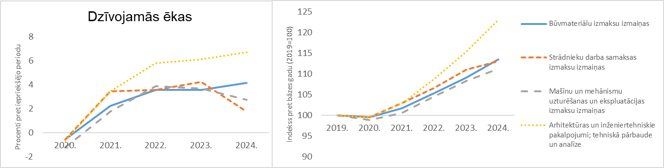
Att. 13. Dzīvojamo ēku būvniecības izmaksu izmaiņu prognozes procentos pret iepriekšējo gadu un indeksos pret 2019.gadu pēc apakšnozaru ekspertu vidējā vērtējuma pa resursu veidiem.
Nedzīvojamo ēku būvniecības apakšnozarē tiek novērotas samērā līdzīgas tendences kā dzīvojamo ēku apakšnozarē (Tabula 25.). Arī šajā grupā dominē arhitektūras un inženiertehniskie pakalpojumi, kas ir straujāk augošā pozīcija no 2021.gada (3,78%) līdz 2024.gadam (7,00%). Mašīnu un mehānismu uzturēšana ir lēnāk augošā pozīcija, kaut arī strādnieku darba samaksai tiek prognozēts līdzīgi zems pieauguma temps. Visās pozīcijās 2020. gadā eksperti prognozē izmaksu samazināšanos, kaut arī samērā niecīgu – starp 0,56% un 1,22% gadā.
Tabula 25.
Nedzīvojamo ēku būvniecības izmaksu izmaiņu prognozes procentos pret iepriekšējo gadu pēc apakšnozaru ekspertu vidējā vērtējuma pa resursu veidiem.
 | 2020. | 2021. | 2022. | 2023. | 2024.
Būvmateriālu izmaksu izmaiņas | -0,56 | 2,33 | 4,11 | 3,56 | 4,22
Strādnieku darba samaksas izmaksu izmaiņas | -0,67 | 2,89 | 3,33 | 4,11 | 1,78
Mašīnu un mehānismu uzturēšanas un ekspluatācijas izmaksu izmaiņas | -1,22 | 2,33 | 3,89 | 3,67 | 2,75
Arhitektūras un inženiertehniskie pakalpojumi; tehniskā pārbaude un analīze | -0,89 | 3,78 | 5,33 | 6,11 | 7,00

Visās resursu grupās 2020. gadā ir prognozēts izmaksu samazinājums, kam seko pieaugums no 2021. līdz 2023.gadam. Tālākos novērtējumos - 2024. gadā, darba samaksai un mašīnu un mehānismu uzturēšanai tiek prognozēts zemāks izmaksu pieaugums, bet pārējās pozīcijās tas varētu turpināt pieaugt. Kopumā augstākais izmaksu pieaugums tiek prognozēts arhitektūras un inženiertehniskajiem pakalpojumiem, kur izmaksas varētu pieaugt par 23,01% piecu gadu kopsummā.
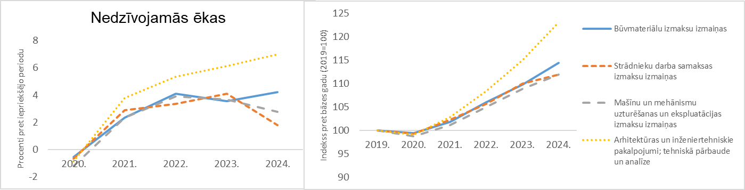
Att. 14. Nedzīvojamo ēku būvniecības izmaksu izmaiņu prognozes procentos pret iepriekšējo gadu un indeksos pret 2019.gadu pēc apakšnozaru ekspertu vidējā vērtējuma pa resursu veidiem.
Transportu objektu būvniecībā pa resursu veidiem visās pozīcijās tiek prognozēts izmaksu pieaugums (Tabula 26.). Tomēr 2020. gadā šis izaugsmes mērogs uzskatāms par samērā nenozīmīgu, jo variē starp 0,64% un 1,55%. Kopumā lielākā izmaksu pieauguma pozīcija transporta objektu būvniecībā prognozēta strādnieku darba samaksai, kur augstākais novērtējums sniegts 2023.gadā ar 6,00% pieaugumu.
Tabula 26.
Transporta objektu būvniecības izmaksu izmaiņu prognozes procentos pret iepriekšējo gadu pēc apakšnozaru ekspertu vidējā vērtējuma pa resursu veidiem.
 | 2020. | 2021. | 2022. | 2023. | 2024.
Būvmateriālu izmaksu izmaiņas | 1,55 | 4,68 | 2,91 | 2,45 | 2,70
Strādnieku darba samaksas izmaksu izmaiņas | 0,64 | 3,91 | 5,64 | 6,00 | 5,91
Mašīnu un mehānismu uzturēšanas un ekspluatācijas izmaksu izmaiņas | 1,45 | 3,36 | 2,91 | 4,55 | 4,64
Arhitektūras un inženiertehniskie pakalpojumi; tehniskā pārbaude un analīze | 1,55 | 4,00 | 6,27 | 5,91 | 3,55

Apkopojot prognozes piecu gadu periodā šajā apakšnozarē novērojamas mazākas atšķirības starp resursu veidiem nekā ēku būvniecībā. Tomēr kopēji izmaksu pieaugums tiek novērtēts samērā augsts. Tā piemēram piecu gadu laikā strādnieku darba samaksas pieaugums tiek prognozēts 19,95%.
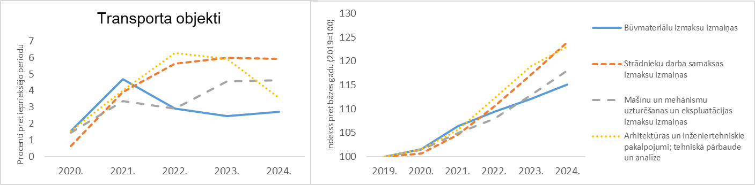
Att. 15. Transporta objektu būvniecības izmaksu izmaiņu prognozes procentos pret iepriekšējo gadu un indeksos pret 2019.gadu pēc apakšnozaru ekspertu vidējā vērtējuma pa resursu veidiem.
Pilsētas infrastruktūras objektu būvniecības apakšnozarē izmaksu izmaiņu prognozes pieaug par ne vairāk kā 4,86% gadā, kas ir samērā mēreni rādītāji, salīdzinot ar, piemēram, transporta apakšnozari. Visās pozīcijās vidējie ekspertu vērtējumi paredz izmaksu pieaugumu. Zemākais pieaugums paredzēts būvmateriālu izmaksām, kas no zemākā līmeņa 2,00% 2020. gadā varētu pieaugt līdz 4,29% pieaugumam 2024. gadā.
Tabula 27.
Pilsētas infrastruktūras objektu būvniecības izmaksu izmaiņu prognozes procentos pret iepriekšējo gadu pēc apakšnozaru ekspertu vidējā vērtējuma pa resursu veidiem.
 | 2020. | 2021. | 2022. | 2023. | 2024.
Būvmateriālu izmaksu izmaiņas | 1,86 | 2,86 | 3,29 | 2,86 | 3,57
Strādnieku darba samaksas izmaksu izmaiņas | 1,14 | 3,71 | 4,86 | 4,43 | 4,43
Mašīnu un mehānismu uzturēšanas un ekspluatācijas izmaksu izmaiņas | 1,86 | 2,71 | 3,29 | 3,29 | 3,43
Arhitektūras un inženiertehniskie pakalpojumi; tehniskā pārbaude un analīze | 2,00 | 3,43 | 3,43 | 3,86 | 4,29

Kopējā tendence pilsētas infrastruktūras objektu būvniecības apakšnozarē ir vērsta uz arvien lēnāku izmaksu pieaugumu līdz par 2024. gadam. Kopumā tiek novērtēts, ka visvairāk pieaugs strādnieku darba samaksa ar 19,95% pieaugumu piecu gadu laikā, un arhitektūras un inženiertehniskie pakalpojumi ar 18,18% pieaugumu piecu gadu laikā.
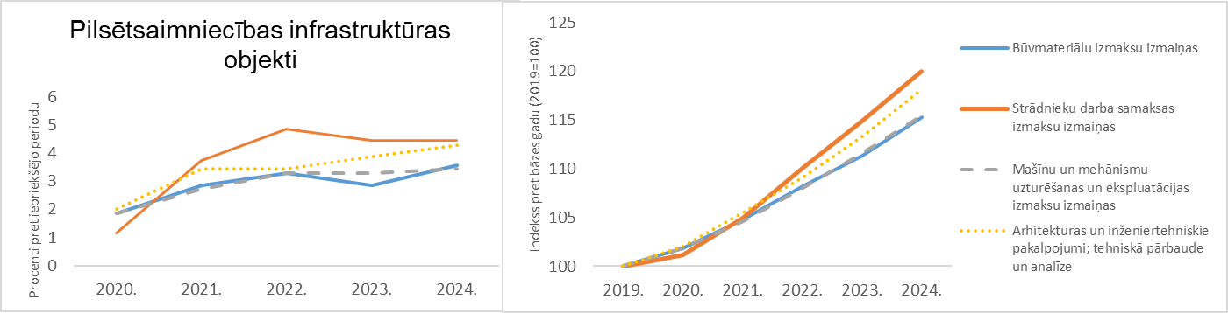
Att. 16. Pilsētas infrastruktūras objektu būvniecības izmaksu izmaiņu prognozes procentos pret iepriekšējo gadu un indeksos pret 2019.gadu pēc apakšnozaru ekspertu vidējā vērtējuma pa resursu veidiem.
Pārējās inženierbūvniecības apakšnozarē ir novērojamas salīdzinoši augstas prognozes par pakalpojumu izmaksām (Tabula 28.), izņemot strādnieku darba samaksu 2020. gadā, kas ir vienīgais periods, kad prognozē izmaksu samazinājumu par 2,00%. Arī strādnieku darba samaksas resursu grupā vidēji ir mazākie izaugsmes rādītāji. Šī ir vienīgā kategorija, kur paredzētas būtiskas mašīnu un mehānismu izmaksu izmaiņas ar 12,66% pieaugumu 2022. gadā.
Tabula 28.
Pārējās inženierbūvniecības izmaksu izmaiņu prognozes procentos pret iepriekšējo gadu pēc apakšnozaru ekspertu vidējā vērtējuma pa resursu veidiem.
 | 2020. | 2021. | 2022. | 2023. | 2024.
Būvmateriālu izmaksu izmaiņas | 4,33 | 5,69 | 4,44 | 5,37 | 6,60
Strādnieku darba samaksas izmaksu izmaiņas | -2,00 | 4,29 | 6,11 | 7,81 | 7,39
Mašīnu un mehānismu uzturēšanas un ekspluatācijas izmaksu izmaiņas | 2,04 | 7,37 | 12,66 | 3,89 | 6,53
Arhitektūras un inženiertehniskie pakalpojumi; tehniskā pārbaude un analīze | 7,43 | 8,43 | 7,57 | 5,30 | 7,71

Pārējā inženierbūvniecība ir apakšnozare ar visaugstāko kopējo prognozējamo izmaksu pieaugumu. Vadībā ir arhitektūras un inženiertehnisko pakalpojumu izmaksas, kas varētu sadārdzināties par 42,12% piecu gadu laikā. Tām seko mašīnu un mehānismu uzturēšanas un ekspluatācijas izmaksas, kas piecos gados varētu kopā pieaugt par 36,6%. Arī pārējās pozīcijās kopējais izmaksu pieaugums pārsniedz 20% atzīmi.
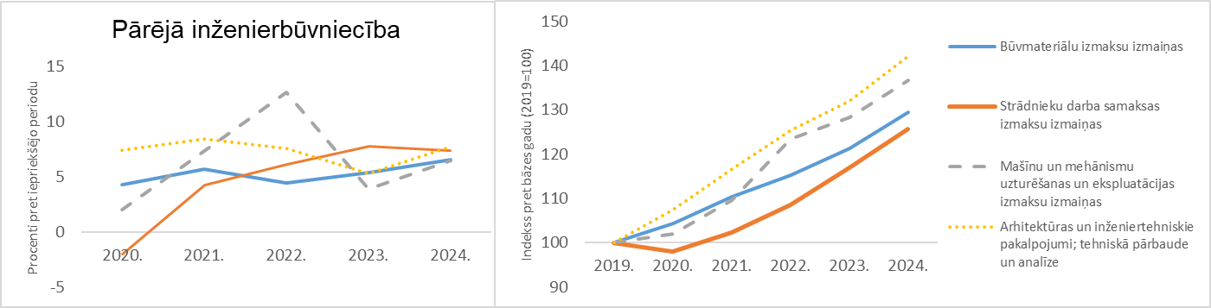
Att. 17. Pārējās inženierbūvniecības izmaksu izmaiņu prognozes procentos pret iepriekšējo gadu un indeksos pret 2019.gadu pēc apakšnozaru ekspertu vidējā vērtējuma pa resursu veidiem.
Kopumā visās pozīcijās un apakšnozarēs ir raksturīgs, ka 2020. gadā ir vismazākais izmaksu pieaugums vai pat izmaksu kritums. 2021. līdz 2023. gadā pārsvarā dominē izmaksu pieaugums, īpaši dzelzceļu, tiltu un tuneļu būvniecībā. 2024.gadā kopējā tendence ir vērsta uz izmaksu pieauguma tempa samazināšanos.

Būvniecības produkcijas apjoma ietekme uz izmaksām un nozares vidējo peļņas normu

Eksperti tika iepazīstināti ar līdzšinējo vidējo sakarību starp būvniecības nozares uzņēmumu peļņas pirms nodokļiem attiecību ar apgrozījumu, lai novērtētu peļņas normas atkarību no būvniecības produkcijas apjumu.
Aplūkojot laika periodu no 2006. līdz 2019. gadam ir novērojamas vidēji spēcīgas sakarības starp būvniecības produkcijas apjoma izmaiņām Latvijā un būvniecības izmaksu izmaiņām. Tiek novērota vispārīga sakarība, ka gados ar lielāku būvniecība apjomu izaugsmi ir arī lielāks izmaksu pieaugums un pretēji (Att. 18.).
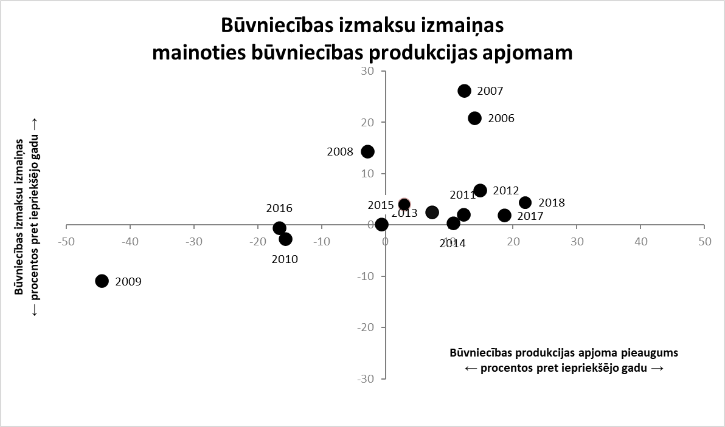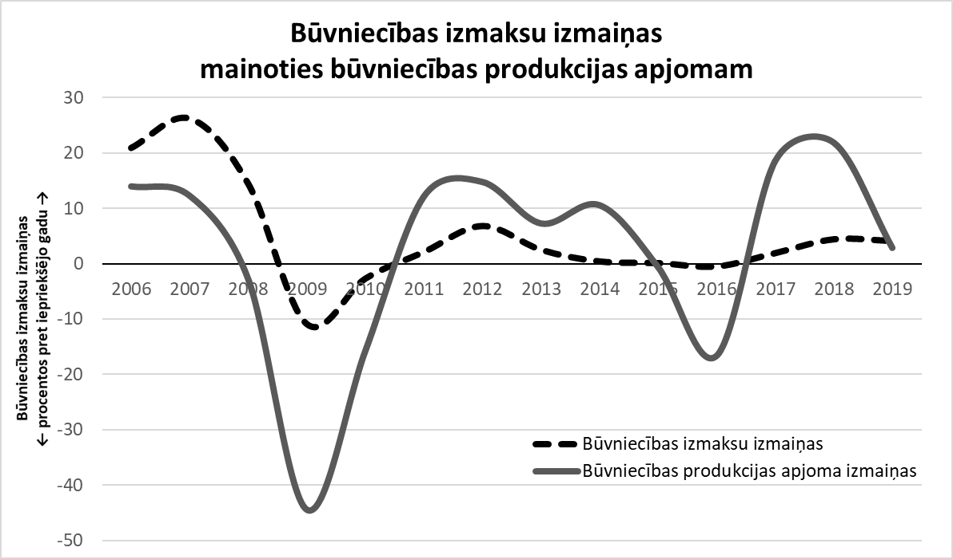
Att. 18. Būvniecības produkcijas apjoma un būvniecības izmaksu izmaiņas no 2006. līdz 2019.gadam.

Aplūkojot kopējo laika periodu no 2006. līdz 2019.gadam, var noteikt vidējo sakarību starp būvniecības produkcijas apjomu izmaiņām un būvniecības izmaksu izmaiņām. Ir redzams, ka kopumā, pieaugot būvniecības produkcijai, pieaug arī būvniecības izmaksas. Vidējais efekts aplūkotajā laika periodā ir 0,298, kas nozīmē, ka būvniecības produkcijas apjomam pieaugot par vienu procentpunktu, būvniecības izmaksas vidēji pieaug par 0,298 procentpunktiem un otrādi. Tas arī atbilst novērotajām tendencēm, ka parasti būvniecības izmaksu pieaugums ir trīs reizes (3,36) mazāks par būvniecības produkcijas apjoma pieaugumu.
Viens no pētījuma jautājumiem bija par pieņemamo peļņas normu būvniecības uzņēmumiem pie dažādiem būvniecības nozares izaugsmes scenārijiem. Lai novērtētu pagātnes situāciju, tika izmantoti dati par komersantu neto apgrozījumu būvniecības nozarē un komersantu peļņu vai zaudējumiem pēc nodokļiem būvniecības nozarē pa gadiem. Ņemot vērā, ka CSP dati tiek apkopoti par peļņu vai zaudējumiem pēc nodokļiem nevis pirms, arī ekspertu jautājumos tika uzsvērts, ka izmantotā peļņas norma tiks aplūkota kā peļņas pēc nodokļiem attiecība pret apgrozījumu. Līdz ar to tika iegūta vidējā situācijā Latvijas būvniecības uzņēmumu vidū no 2006. līdz 2018.gadam. Šajā datu griezumā netika aplūkots 2019.gads, jo pētījuma veikšanas laikā nebija publicēti apgrozījuma un peļņas rādītāji par to. (Att. 19.).
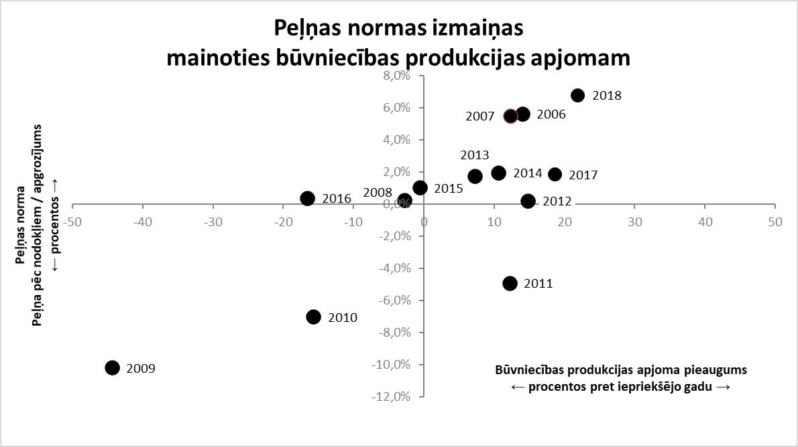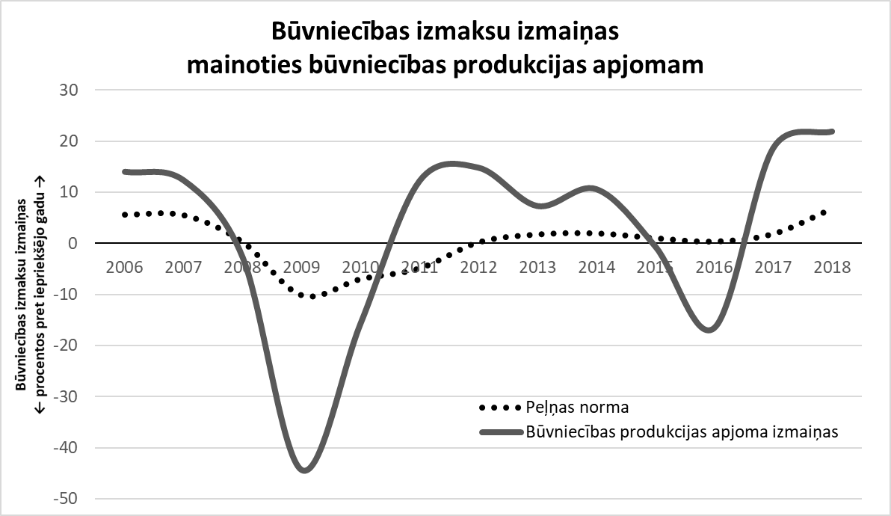
Att. 19. Būvniecības produkcijas apjoma un būvniecības uzņēmumu vidējā peļņas norma no 2006. līdz 2018.gadam.
Līdzīgi kā situācijā ar būvniecības izmaksām, arī peļņas norma aplūkotajā periodā ir ar vidējām sakarībām pret būvniecības produkcijas apjomu. Vairumā gadījumu, pozitīva būvniecības produkcijas apjoma izaugsmes gadījumā, uzņēmumi vidēji strādāja ar pozitīvu peļņas normu, savukārt, būvniecības produkcijas krituma laikā arī peļņas norma kritās un bieži bija negatīva (2009.-2011.gads). Salīdzinot ar izmaksu izmaiņu reakciju uz būvniecības produkcijas izmaiņām, peļņas normai novērojamas stabilākas, mazāk raustītas tendences. 2006. un 2007.gadā vidēji nozarē rādītājs bija nedaudz virs 5%. Ekonomiskās lejupslīdes laikā vidējais rādītājs valstī strauji kritās 2009.gadā, kad bija -10,7%, tātad nozare vidēji strādāja ar zaudējumiem. 2010. un 2011.gadā turpinājās zaudējumi – attiecīgi -7,0% un -4,9%. Sākot ar 2012.gadu vidēji tiek novērota peļņa, kas svārstās 0% un 2% robežās. Pēdējais zināmais periods 2018.gads izcēlās ar visbūtiskāko vidējo peļņas normu nozarē vairāk kā visā desmitgadē.
Ekspertiem tika piedāvāti dažādi scenāriji, kā varētu attīstīties būvniecības produkcijas apjoma izmaiņas. Atbilstoši tiem, eksperti sniedza savu vērtējumu par būvniecības izmaksu izmaiņām un būvuzņēmējiem pieņemamo peļņas normu katra scenārija gadījumā (Att. 20).
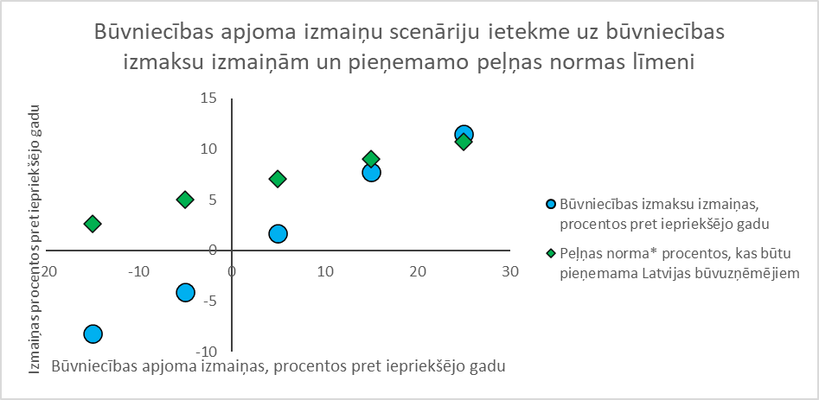
Att. 20. Būvniecības apjoma izmaiņu scenāriju ietekmes uz būvniecības izmaiņām un pieņemamo peļņas normu vidējie ekspertvērtējumi.
Vērtējot būvniecības izmaksas pie negatīva scenārija, kad būvniecības produkcija samazinātos par -20% līdz -10%, ekspertu vidējais novērtējums ir būvniecības izmaksu izmaiņas -8,23% apmērā. Savukārt, pie visoptimistiskākā būvniecības attīstības scenārija, kas paredz +20% līdz +30% izaugsmi gadā, būvniecības izmaksu izmaiņas tiek novērtētas vidēji kā 11,47%.
Tabula 29.
Vidējais ekspertu novērtējums par būvniecības izmaksu izmaiņām un pieņemamo peļņas normu pēc būvniecības apjoma attīstības scenārijiem.
Būvniecības apjoma izmaiņu scenāriji, procentos pret iepriekšējo gadu | Vidējais ekspertu novērtējums būvniecības izmaksu izmaiņām, procentos pret iepriekšējo gadu | Vidējais ekspertu novērtējums peļņas normai procentos, kas būtu pieņemama Latvijas būvuzņēmējiem
-20% līdz -10% | -8,23 | 2,67
-10% līdz -0% | -4,08 | 5,02
0% līdz +10% | 1,70 | 7,10
+10% līdz +20% | 7,73 | 9,04
+20% līdz +30% | 11,47 | 10,77

Vērtējot pieņemamo peļņas normu, visiem scenārijiem eksperti sniedza vidēji pozitīvu novērtējumu (Tabula 29.). Pie pesimistiskākā būvniecības nozares attīstības scenārija pieņemamā peļņas norma tika novērtēta kā 2,67%, savukārt, visoptimistiskākajā gadījumā kā 10,77%. Jāatzīmē, ka šis novērtējums ir tieši pieņemamais līmenis, jo faktiski periodos, kad būvniecības nozarē bija novērojams apjomu samazinājums, arī peļņas norma mēdza būt vidēji nozarē negatīva.
Aplūkojot skatījumu uz pieņemamo peļņas normu apakšnozaru griezumā, tika iegūti vidējie apakšnozaru pārstāvošo uzņēmumu vērtējumi.

Tabula 30.
Būvniecības apjoma izmaiņu scenāriju ietekmes uz pieņemamo peļņas normu vidējā ekspertunovērtējuma salīdzinājums apakšnozarēs.
Būvniecības apjoma izmaiņu scenāriji, procentos pret iepriekšējo gadu | -20% līdz -10% | -10% līdz -0% | 0% līdz +10% | +10% līdz +20% | +20% līdz +30%
Dzīvojamo ēku būvniecība | 2,83 | 5,15 | 6,69 | 9,23 | 11,50
Nedzīvojamo ēku būvniecība | 3,46 | 5,46 | 8,11 | 10,25 | 12,50
Transporta objektu būvniecība | 4,38 | 5,29 | 6,00 | 7,19 | 8,29
Pilsētas infrastruktūras objektu būvniecība | 2,60 | 4,60 | 7,83 | 9,60 | 9,80
Pārējā inženierbūvniecība | 7,00 | 7,67 | 10,67 | 11,40 | 16,75

Vadoties pēc iegūtajiem rezultātiem (Tabula 30.), var secināt, ka apakšnozare, kas būtu gatava strādāt ar zemāku peļņas normu grūtākos apstākļos, ir dzīvojamo ēku būvniecība un pilsētas infrastruktūras objektu būvniecība. Šajās apakšnozarēs pie negatīva nozares izaugsmes tempa (-20% līdz -10%), būtu pieņemama 2,83% un attiecīgi 2,60% peļņas norma. Visprasīgākā peļņas normai, pēc ekspertu viedokļa, ir pārējās inženierbūvniecības nozare, kas norādīja attiecīgi 7,00% peļņas normu.
Situācija ir nedaudz savādāka scenārijos, kas paredz pozitīvu būvniecības apjoma izaugsmi. Ja saglabājās pārējās inženierbūvniecības vadība pēc vēlamās peļņas normas pie augstas tirgus izaugsmes, tad mainās zemākā pozīcija. Pie būvniecības apjomu izaugsmes virs 10%, transporta objektu būvniecība ir tā apakšnozare, kas ir gatava strādā ar zemāko peļņas normu. Scenārijā ar 10-20% vidējo izaugsmi peļņas norma ir 7,19% peļņas norma un, savukārt, scenārijā ar 20-30% vidējo izaugsmi peļņas norma ir 8,29%.

Pagātnes scenāriji ar izmaksu/produkcijas attiecību aplūkojot kritiskos attīstības periodus
Pētījuma ietvaros, veicot retrospekciju par būvniecības produkcijas apjomu izmaiņām un būvniecības izmaksu izmaiņām, tika aplūkots laika periods līdz 2006.gadam. Būtisks notikums šajā retrospekcijā ir būvniecības nozares burbulis un tirgus pārkaršana 2007.-2008.gadā, pēc kuras sekoja ekonomiskā lejupslīde un krīze ne tikai būvniecības nozarē, bet visā Latvijas tautsaimniecībā. Kopš šiem notikumiem ir pagājusi jau vairāk nekā desmitgade. Vadoties pēc novērojumiem, ka ekonomisko ciklu garums parasti tiek novērots 10-15 gadu mērogā, var uzskatīt, ka 2020.gads ir periods, kurš ir tuvs cikla atkārtojumam. Atšķirībā no iepriekšējās lejupslīdes, šoreiz tautsaimniecību negatīvi ietekmēja globālā pandēmija un ar tās apkarošanu saistīto pasākumu izraisītās sekas. Tomēr šie notikumi nenozīmē, ka nevar atkārtoties tirgus līdzsvara izjaukšana, kas notika 2007.-2008.gadā. Līdz ar to ir svarīgi novērot, vai nepastāv līdzīgas tendences.
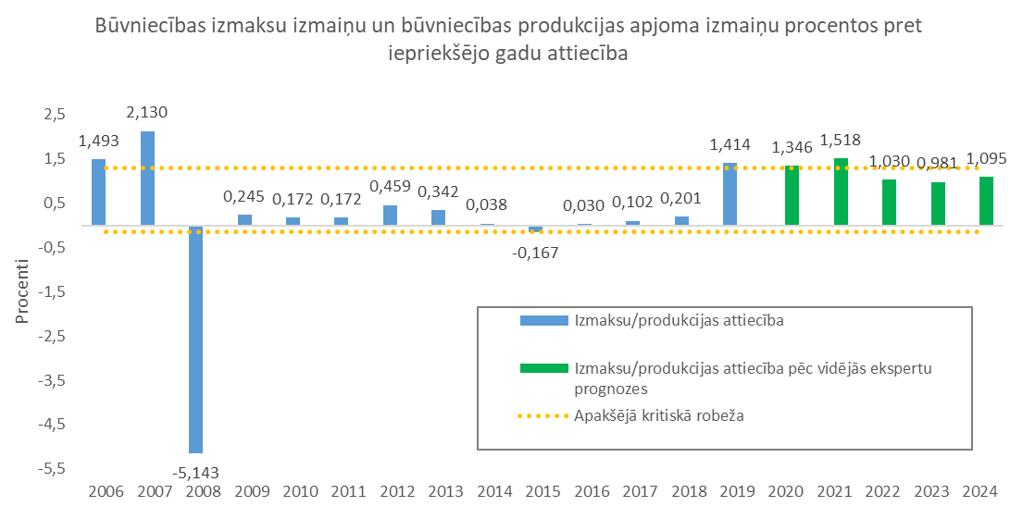
Att. 21. Būvniecības izmaksu izmaiņu un produkcijas apjoma attiecība 2006.-2019.gadā un to prognoze 2020.-2024.gadam un kritiskās robežas pārkāršanas riskam.
Kā vienu no veidiem risku identifikācijai, autori izmanto kritiskās robežas izmaksu/produkcijas attiecībai katra gada griezumā. Kā viens no indikatoriem tam, ka būvniecībā ir izjucis līdzsvars, uzskatāma attiecība starp būvniecības produkciju un izmaksām. Gadījumā, ja tirgū pieaug kopējais pieprasījums pēc būvniecības produkcijas, tiek sagaidāms palielināts pieprasījums pēc darbaspēka, būvmateriāliem un citiem resursiem. Gadījumā, ja tirgus nespēj nodrošināt uzņēmējus ar nepieciešamajiem resursiem, iestājas situācija ar pieaugošu pieprasījumu un nemainīgu piedāvājumu, kas izraisa piedāvājuma cenu pieaugumu. Var pieņemt, ka situācijā, ja izmaksas pieaug lēnāk, nekā produkcija, situācija uzskatāma par normālu. Savukārt, ja izmaksu pieaugums sāk tuvoties produkciju apjoma pieaugumam vai to pat pārsniedz, tad tas var būt indikators pārāk straujam pieprasījuma pieaugumam. Tādā gadījumā var runāt par pārkaršanas risku, kam varētu sekot tirgus korekcija, kas nozīmētu strauju pieprasījuma kritumu – lejupslīdi.
Laika periodā 2006.-2019.gads tiek noteikta attiecība starp būvniecības izmaksu izmaiņām un būvniecības produkcijas izmaiņām. Iegūtajai laika rindai šajā periodā tiek aprēķināta vidējā vērtība un standartnovirze, tiek izveidota kritiskā robeža, kas ir vienas standartnovirzes amplitūda ap vidējo vērtību. Aplūkotajā laika periodā izmaksu/produkcijas attiecība pārsniedz šo kritisko robežu tikai divos gadījumos – 2007. un 2008.gadā. Līdz ar to var uzskatīt, ka šāda pieeja retrospektīvā ļauj identificēt faktisko pārkāršanas gadu atbilstību kritiskās robežas piedāvātajam.
Uz iegūto robežu pamata var veikt imitāciju kombinējot to ar ekspertu sniegtajām prognozēm.
Tabula 31.
Iegūto prognožu attiecību salīdzinājums ar kritisko robežu pārkaršanai.
2020. | 2021. | 2022. | 2023. | 2024.
Izmaksu/produkcijas attiecība balstoties uz vidējām ekspertu prognozēm
1,346 | 1,518 | 1,030 | 0,981 | 1,095
Pārsniedz kritisko robežu | Pārsniedz kritisko robežu | Zem kritiskās robežas, lejupejoša tendence | Zem kritiskās robežas, lejupejoša tendence | Zem kritiskās robežas, augšupejoša tendence
Izmaksu/produkcijas attiecība balstoties uz svērtās kombinētās (ekspertu-statistiskās) prognozes
0,876 | 1,052 | 1,060 | 1,091 | 1,200
Zem kritiskās robežas | Zem kritiskās robežas, augšupejoša tendence | Zem kritiskās robežas, nemainīga tendence | Zem kritiskās robežas, augšupejoša tendence | Tuvu kritiskajai robežai, augšupejoša tendence

Pēc imitācijas var spriest, ka balstoties uz vidējām ekspertu prognozēm un svērtām kombinētām (ekspertu-statistiskām) prognozēm pārkaršanas riska pakāpe variē atkarībā no prognozes veida. Ja kā pamatprognozi izmanto vidējās ekspertu prognozes, vistuvāk kritiskajai robežai ir 2020.gads. Šajā gadā prognozēta attiecība 1,341, kas ir vistuvāk 2007.gada attiecībai 2,130 un ļoti tuvu kritiskajai robežai 1,761. Pārējos laika periodos ir nedaudz zemāks risks, bet visos scenārijus tas ir 0,444-0,510 robežās. Salīdzinot, svērtās kombinētās prognozes riska pakāpe ir mazāka. Šajos scenārijos tika imitēts lielāks būvniecības produkcijas augšanas līmenis, bet zemākas izmaksas. Līdz ar to ir zems pārkaršanas risks.
Būtiski atzīmēt, ka šādas imitācijas ierobežojums ir paļaušanās uz ekspertu prognožu ticamību. Protams, ka ir riski, ka ticis veikts pārāk optimistisks (zems) izmaksu novērtējums nākotnē, kas neatbildīs patiesajai situācijai. Lai aplūkotu alternatīvus skatu punktus, tiks apskatītas ekspertu sniegtās simulācijas, kas nav piesaistītas 2020.-2024.gadam.

Ekspertu novērtējumi izmaksu pieaugumam pie dažādiem būvniecības produkcijas izaugsmes scenārijiem
Pastāv iespēja, ka ekspertu sniegtās prognozes bija pārāk zemas dažādu pētniekiem nezināmu faktoru dēļ. Līdz ar to tika izmantoti ekspertu sniegtie hipotētiskie scenāriji, kas nav piesaistīti prognozējamajam periodam. Pie dažādiem būvniecības produkcijas apjomu scenārijiem eksperti novērtēja atbilstošu izmaksu izmaiņu apjomu.
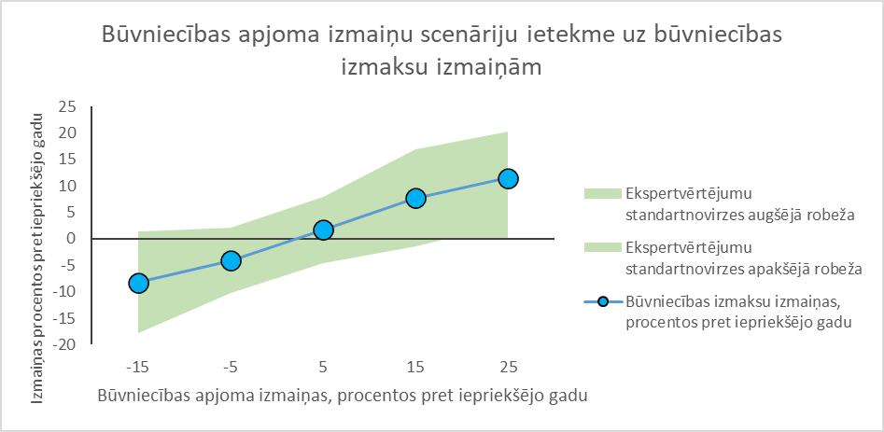
Att. 22. Būvniecības izmaksu izmaiņu un produkcijas apjoma attiecības pēc ekspertu scenāriju novērtējuma.
Iepriekšējās krīzes gados būvniecības nozares pārkāršanu pavadīja būvniecības izmaksu pieaugums virs 20%, līdz ar to tas var tikt izmantots kā indikators kritiskām izmaksām, kurām var sekot tirgus korekcija. Pēc ekspertu veidotajiem scenārijiem vienīgais variants, pie kura ekspertvērtējumu standartnovirzes apgabals pārsniedz šo robežu, ir pie būvniecības apjoma izmaiņām straujākām par 20% pret iepriekšējo gadu. Līdz ar to pēc šādas pieejas 2020.-2024.gadā ir zems pārkāršanas risks.
Lai izveidotu būvniecības nozares pārkaršanas iespējamības simulāciju, tikai veikta vairāku soļu analīze. Kā teorētiskais ietvars saglabājās pieņēmums, ka tirgus pārkaršanu izraisa izmaksu straujāks augšanas temps nekā produkcijas augšanas temps. Balstoties uz šī pieņēmuma, tika identificēti 2007.-2008.gada dati, kas atbilda krīzes situācijai, pēc kuriem noteica kritisko būvniecības izmaksu un būvniecības produkcijas apjoma izmaiņu attiecību pēc analoģijas principa. Lai noteiktu vērtības visām iespējamām kombinācijām matricā ar būvniecības izmaksu pieaugumu no 1 līdz 20 procentiem un būvniecības produkcijas apjoma pieaugumu no 1 līdz 20 procentiem, tika veikta ekstrapolācija. Kā bāzes dati tika izmantoti ekspertu sniegtie scenāriji. Pirmais izmantotais scenārijs bija ekspertu novērtētās prognozes būvniecības produkcijas un izmaksu izmaiņām laika periodā no 2020. līdz 2024. gadam. Otrais izmantotas scenārijs bija ekspertu novērtētas iespējamais būvniecības izmaksu izmaiņu apjoms pie piedāvātiem būvniecības produkcijas izmaiņu variantiem. Pārkaršanas iespējamības simulācijā tika apkopoti abi šie scenāriji, lai iegūtu vidējo novērtējumu.
Simulācijā pie katras būvniecības produkcijas apjoma izmaiņas opcijas un pie katras būvniecības izmaksu izmaiņu opcijas kombinācijas tiek aprēķināta šo rādītāju attiecība pēc daudzfaktoru regresijas modeļa, kas veidots no iepriekšējā rindkopā norādītājiem simulācijas datiem. Kā kritiskā robeža ir norādīta vērtība 1,294, kas tika iegūta pēc pagātnes scenārijiem.
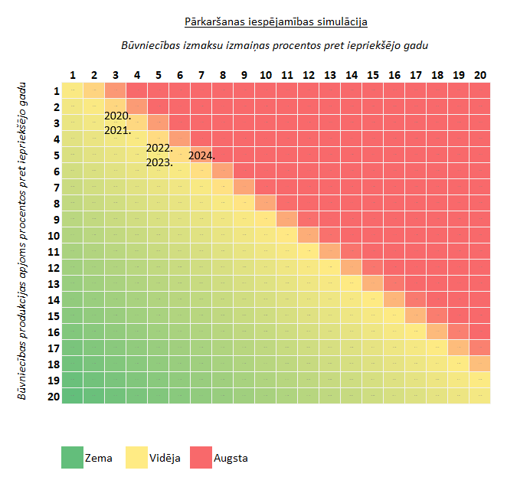
Att. 23. Būvniecības nozares pārkaršanas simulācija pie dažādiem būvniecības produkcijas apjoma un izmaksu izmaiņu variantiem ekstrapolējot ekspertu novērtējumus un prognozes un iepriekšējās recesijas situāciju. Gadi norādīti atbilstoši kombinētajai prognozei.
Papildinot pārkaršanas iespējamības simulāciju ar kombinētajām (ekspertu-statistiskajām) prognozēm, var novērot, ka paaugstināts risks nonākt ekonomikas pārkaršanas zonā šādā simulācijā ir 2024.gadā. Parējos gados, kas tika prognozēti, situācija ir tuva kritiskajai zonai, bet vēl nav uzskatāma par būtiski pārkarstošu. Jāņem vērā, ka būtisks faktors, ko nav iespējams kvantitatīvi novērtēt, ir ēnu ekonomikas īpatsvars būvniecības nozarē. Tomēr pastāvot iespējamībai, ka ēnu ekonomika ir pietiekami būtiska komponente, tas pēc būtības nozīmē simulācijas pārbīdi pa labi pa horizontālo asi pie jebkādas būvniecības izmaksu izmaiņas, jo pastāv datos neieskaitītās izmaksas.

Kopējo darbaspēka izmaksu būvniecībā īpatsvars būvniecības produkcijas apjomā un tā dinamika
Būvniecības nozares pārkaršanu var aplūkot arī no darbaspēka izmaksu dinamikas, salīdzinot ar būvniecības produkcijas apjoma dinamiku absolūtās mērvienības.
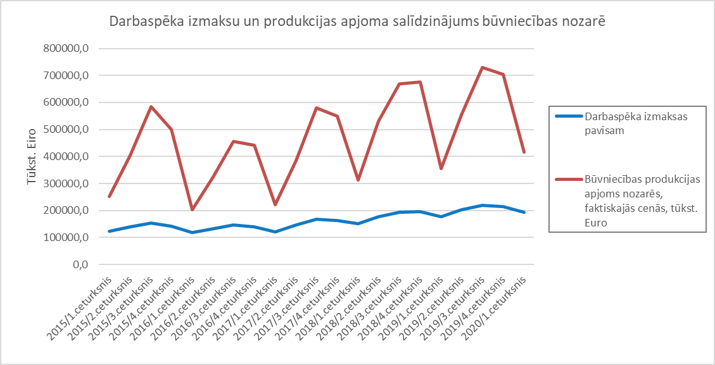
Att. 24. Būvniecības produkcijas un darbaspēka izmaksu būvniecībā dinamika 2015.-2020.gadā faktiskajās cenās.

Aplūkojot laika periodu no 2015. līdz 2020.gadam pētnieku mērķis ir identificēt, vai ir novērojamas nesabalansētas tendences šo divu rādītāju attiecības. No produktivitātes viedokļa ekonomikā vēlama tendence būtu darbaspēka izmaksu mazāks īpatsvars kopējā saražotās produkcijas apjomā. Tāda sakarība norādītu uz augstāku darbaspēka produktivitāti jeb viena uz darbaspēka iztērēta naudas vienība sniedz lielāku saražotās produkcijas apjomu. Pretēja situāciju būtu pārkāršanas pazīme. Pieaugušas izmaksas darbaspēka vajadzībām situācijā, kad būvniecības produkcija tik strauji nepieaug, ir indikators tam, ka darbaspēks nestrādā produktīvi un tiek pārmaksāts, respektīvi, darba samaksa neatbilst patiesajam uzņēmēju ieguvumam.
Pieejamā datu nogrieznī situācija kopumā raksturojama kā samērā stabila.
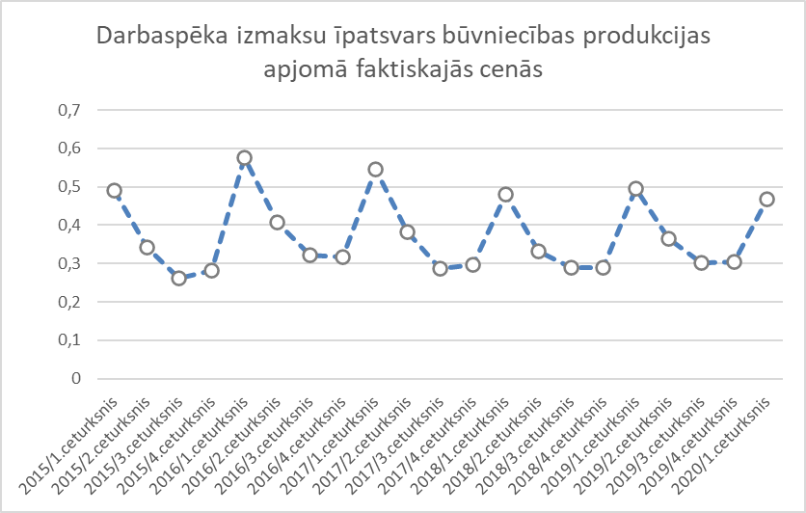
Att. 25. Būvniecības produkcijas un darbaspēka izmaksu būvniecībā attiecība 2015.-2020.gadā.
Kaut arī tiek aplūkota situācija sezonālam gadījumam, kopējā tendence ir lejupejoša, un tas var tikt interpretēts kā arvien mazāks darbaspēka izmaksu īpatsvars kopējā būvniecības produkcijas apjomā. To var uzskatīt par labu signālu, kas liecina, ka nav nepamatota, uzņēmumu reālajam apgrozījumam neatbilstoša darbaspēka izmaksu dinamika.
Pastāv risks, ka iepriekšējais secinājums var būt maldinošs, ja tiek ņemts vērā ēnu ekonomikas faktors. Daļa būvniecības uzņēmumu, iespējams, izmanto nereģistrētu darba spēku, līdz ar to aplūkotās darbaspēka izmaksas neatbilst reālajai situācijai un uzņēmumiem šīs izmaksas ir vēl augstākas. Šāda publiska informācija par nereģistrētu nodarbinātību nav pieejama, kas ierobežo iespējas izmantot šo pieeju kā pārkaršanas indikatoru.
Viens no ierobežojošiem faktoriem būvniecības nozares izaugsmē ir darbaspēka pieejamība. Augstāks būvniecības produkcijas apjoms pie nosacījuma, ka nav būtisks automatizācijas un produktivitātes pieaugums, pieprasa noteiktu darba vietu skaitu. Protams, Latvijā automatizācijas pakāpes pieaugums un produktivitāte nozīmē, ka papildus būvniecības produkcija ir iespējama ar arvien zemāku darbinieku skaitu, kas tika ņemts vērā, izmantojot nelineārās sakarības.
Būvniecības apjoms faktiskās cenās, mljrd. eiro | 2,0 | 2,1 | 2,2 | 2,3 | 2,4 | 2,5 | 2,6 | 2,7 | 2,8 | 2,9 | 3,0
Prognozētās nepieciešamās darba vietas būvniecībā, tūkst. | 60 | 62 | 63 | 65 | 67 | 68 | 70 | 72 | 74 | 76 | 78
Att. 26. Būvniecības produkcijas un darba vietu skaita prognozes pie dažādiem scenārijiem, balstoties uz 2009.-2019.g. datiem un nelineāru attīstību.
Apkopojot šajā nodaļā izklāstīto pētnieki uzskata, ka laika periodā no 2020. līdz 2024.gadam nav viennozīmīgas informācijas, kas ļautu apgalvot, ka pastāv augsts būvniecības nozares pārkaršanas risks. Tomēr kā gadu, kas ir vistuvāk riska zonai, autori uzskata 2021.gadu, kad būtu sagaidāms straujš būvniecības produkcijas apjoma lēciens pēc pandēmijas ietekmes mazināšanas un stimulējošo pasākumu uzsākšanās pie darba tirgus, kas nav vēl tik elastīgs un spējīgs nodrošināt jaunu personāla piedāvājumu.

Secinājumi un Priekšlikumi

- Kombinētās statistiskās un ekspertu novērtējuma prognozes rezultātā tika iegūts secinājums, ka kopējais būvniecības produkcijas apjoms 2020. gadā varētu pieaugt par 3,07%, 2021. gadā par 3,25%.
Pēc ekspertu novērtējuma, kopējais būvniecības produkcijas apjoms vidēji palielināsies par 3,4% gadā, 2020. gadā palielinoties par 0,41%, 2021. gadā palielinoties par 1,04%.
Vadoties pēc pašreizējās lejupslīdes Latvijas tautsaimniecībā, autori par ticamāku uzskata ekspertu novērtējumu.
- Kombinētās statistiskās un ekspertu novērtējuma prognozes rezultātā tika iegūts secinājums, ka kopējās būvniecības izmaksas laika periodā no 2020.- 2024. gadam vidēji palielināsies par 4,6% gadā, attiecīgi 2020. gadā palielinoties par 2,69%, 2021. gadā palielinoties par 3,41%.
Pēc ekspertu novērtējuma, kopējās būvniecības izmaksas vidēji palielināsies par 3,6% gadā laika periodā no 2020. līdz 2024.gadam.
- Darba samaksa ir būvniecības izmaksu pozīcija ar augstāko prognozēto sadārdzinājumu pētāmajā laika periodā. Prognozētajā periodā darbaspēka izmaksu pieaugums ir prognozēts vidēji 9,2% gadā, tam seko arhitektūras un inženiertehnisko pakalpojumu; tehniskās pārbaudes un analīzes izmaksas ar vidējo gada pieaugumu 4,9%.
Būvmateriālu izmaksām tiek prognozēts vidējs ikgadējs pieaugums par 3,1% un mašīnu un mehānismu uzturēšanas un ekspluatācijas izmaksām vidējais ikgadējais pieaugums par 2,4%.
- Vispārējo ekspertu vērtējumā būtiskākie faktori, kas ietekmēs darbaspēka izmaksas būvniecības nozarē 2020. – 2024. gadam Latvijā ir:
- Darbaspēka nodokļu līmenis Latvijā;
- Būvniecības apjoms Latvijā;
- Par publiskiem līdzekļiem īstenoto būvniecības ieceru apjoms;
- Ēnu ekonomikas apkarošanas pasākumu apjoms Latvijā.
- Apakšnozaru ekspertu vērtējumā būtiskākie faktori, kas ietekmēs darbaspēka izmaksas būvniecības nozarē 2020. – 2024. gadam Latvijā ir:
- Darbaspēka nodokļu līmenis Latvijā;
- Būvniecības apjoms Latvijā;
- Darbaspēka samaksas līmenis ES valstīs būvniecības nozarē;
- ES darbaspēka pieprasījums būvniecības nozarē.
- Vispārējo ekspertu vērtējumā būtiskākie faktori, kas ietekmēs būvmateriālu izmaksas būvniecības nozarē 2020.- 2024. gadam Latvijā ir:
- Būvniecības apjoms Latvijā;
- Par publiskiem līdzekļiem īstenoto būvniecības ieceru apjoms;
- Iekšzemes kopprodukta izmaiņas Latvijā;
- Nekustamā īpašuma kreditēšanas apjomi Latvijā.
- Apakšnozaru ekspertu vērtējumā būtiskākie faktori, kas ietekmēs būvmateriālu izmaksas būvniecības nozarē 2020.- 2024. gadam Latvijā ir:
- Būvniecības apjoms Latvijā;
- ES kopējais būvniecības tirgus pieprasījums;
- Vidējā degvielas cena Latvijā;
- Konkurences koncentrācijas rādītāji būvmateriālu tirgū Latvijā.
- Dzīvojamo un nedzīvojamu ēku būvniecības apakšnozares ekspertu vērtējumā būtiskākais no pētītajiem faktoriem, kas ietekmē gan darbaspēka, gan būvmateriālu izmaksas, ir būvniecības apjoms Latvijā.
- Transporta objektu būvniecības apakšnozares ekspertu vērtējumā būtiskākais no pētītājiem faktoriem, kas ietekmē darbaspēka izmaksas, ir nevienmērīga ES līdzekļu piesaiste, plānošana un izmantošana būvniecības nozarē plānošanas perioda ietvaros. Kā būvmateriālu izmaksas būtiskāk ietekmējošais faktors tika atzīts saskaņots pieejamā finansējuma izlietojums un nevienmērīgs apgūstamā finansējuma apjoms konkrētā laika periodā.
- Pilsētu infrastruktūras objektu būvniecības apakšnozares ekspertu vērtējumā būtiskākais no pētītajiem faktoriem, kas ietekmē darbaspēka izmaksas, ir darbaspēka trūkums. Savukārt būvmateriālu izmaksas visbūtiskāk ietekmē tērauda cauruļu un veidgabalu pieejamība un to cenu līmenis ES tirgū.
- Pārējās inženierbūvniecības apakšnozares ekspertu vērtējumā būtiskākais no pētītājiem faktoriem, kas ietekmē darbaspēka izmaksas, ir gan kvalificēta darbaspēka trūkums, gan darba devēju konkurence šo kvalificēto darbinieku piesaistīšanā. Būvmateriālu izmaksas visbūtiskāk no piedāvātājiem ietekmē būvniecības produkcijas apjoms valstī.
- Kombinētās prognozes pa objektu grupām identificē būvniecības izmaksu pieaugumu visos resursu veidos līdz 2024.gadam, bet agrākos periodos vairākās apakšnozarēs tiek prognozēts īslaicīgs izmaksu samazinājums.
- Dzīvojamo un nedzīvojamo ēku būvniecībā 2020. gadā tiek prognozēts būvniecības izmaksu kritums par 0,53% un 1,23%. Laika periodā līdz 2024. gadam, savukārt, kopumā tiek prognozēts izmaksu pieaugums, sasniedzot dzīvojamām ēkām 5,68% gadā un nedzīvojamām ēkām 4,01% pieaugumu gadā.
- Transporta objektu būvniecībā tiek prognozētas salīdzinoši augstas būvniecības izmaksu izmaiņas kopējā aplūkojamajā laika periodā.
Ceļu un maģistrāļu būvniecībā apakšnozaru eksperti prognozē būtisku izmaksu samazinājumu 2020. gadā ar -8,5% izmaiņām, kas tomēr jau nākamajos gados varētu pārvērsties izmaksu pieaugumā, sasniedzot 6,88% ikgadējo pieaugumu 2024. gadā.
Dzelzceļu būvniecībā, ņemot arī vērā prognozēto būvniecības apjomu pieaugumu, tiek prognozēts mērens izmaksu pieaugums 2020. gadā par 1,00%, kam sekos straujāks pieaugums 2021. gadā par 6,00%. Tālākos gados eksperti prognozē ar katru gadu zemāku pieaugumu sasniedzot +2,50% 2024. gadā.
Tiltu un tuneļu būvniecībā ir augstākais prognozētās būvniecības izmaksu pieaugums 2020. gadā no transporta objektu grupas ar +1,57%. Tālākos gados tiek prognozēts samērā konstants pieaugums ik gadu par 6,57% līdz 2024. gadam.
- Pilsētas infrastruktūras objektu būvniecībā tiek prognozēts visaugstākais izmaksu pieaugums 2020. gadā no aplūkotajām apakšnozarēm, kas ir 2,67% gadā. 2021. gadā tas sasniegs 3,33% un tālākos gados var pārsniegt 4% robežu.
- Pārējā inženierbūvniecībā eksperti prognozē mērenu izmaksu pieaugumu 2020. gadā ar 0,71%, kam sekos 4,97% izmaksu pieaugums 2021. gadā un tālākos gados tas svārstīsies no 4,10% gadā līdz 5,11% gadā.
- Aplūkojot katras apakšnozares būtiskākas izmaksu komponentes, tiek secināts, ka vairumā gadījumu periodā 2020.-2024. lielākais izmaksu pieaugums būs arhitektūras un inženiertehnisko pakalpojumu jomā.
- Dzīvojamo ēku apakšnozarē 2020. gadā visu pozīciju izmaksas tiek prognozētas ar samazinājumu, īpaši mašīnu un mehānismu uzturēšanai ar -1,22%. 2021. gadā visās pozīcijās gaidāms sadārdzinājums, ar augstāko izaugsmi strādnieku samaksai 3,44% un arhitektūrai un inženiertehniskajiem pakalpojumiem ar 3,44% pieaugumu.
Nedzīvojamo ēku apakšnozarē tendences ir līdzīgas ar izmaksu samazinājumu 2020. gadā tādu pašu kā dzīvojamo ēku apakšnozarē un 2021. gadā lielākais pieaugums sagaidāms arhitektūras un inženiertehnisko pakalpojumu jomā 3,78%.
- Transporta objektu būvniecībā visos periodos prognozējams izmaksu pieaugums. 2020. gadā lielākais izmaksu pieaugums ir sagaidāms būvmateriāliem un arhitektūras un inženiertehniskajiem pakalpojumiem 1,55%. 2021. gadā būtiskākais izmaksu pieaugums prognozēts būvmateriālu izmaksām 4,68%.
- Pilsētsaimniecības infrastruktūras objektu būvniecībā visos periodos prognozējams izmaksu pieaugums. 2020. gadā lielākais izmaksu pieaugums ir sagaidāms arhitektūras un inženiertehniskajiem pakalpojumiem par 2,00%. 2021. gadā būtiskākais izmaksu pieaugums ir prognozēts strādnieku darba samaksai par 3,71%.
- Pārējās inženierbūvniecības apakšnozarē 2020. gadā izmaksu samazinājums prognozēts tikai strādnieku darba samaksai par 2,00%. Lielākais pieaugums prognozēts arhitektūras un inženiertehniskajiem pakalpojumiem par 7,43%. 2021. gadā būtiskākais izmaksu pieaugums saglabājas arhitektūras un inženiertehniskajiem pakalpojumiem ar 8,43% izmaksu pieaugumu.
- Pie dažādiem būvniecības apjoma izmaiņu scenārijiem, eksperti prognozē dažādas būvniecības izmaksu izmaiņas.
Vērtējot būvniecības izmaksas, pie negatīva scenārija, kad būvniecības produkcija samazinātos par -20% līdz -10%, ekspertu vidējais novērtējums ir kopējās būvniecības izmaksu izmaiņas -8,23% apmērā.
Savukārt pie visoptimistiskākā būvniecības attīstības scenārija, kas paredz +20% līdz +30% izaugsmi gadā, kopējās būvniecības izmaksu izmaiņas tiek novērtētas vidēji kā 11,47%.
- Vadoties pēc iegūtajiem rezultātiem, tiek secināts, ka apakšnozare, kas būtu gatava strādāt ar zemāku peļņas normu pie recesijas, ir pilsētas infrastruktūras objektu būvniecība. Šajā apakšnozarē pie negatīva nozares izaugsme tempa (0% līdz -20%), būtu pieņemam 2,6%-4,60% peļņas norma. Savukārt pie augšupejošas tirgus konjunktūras, zemāko peļņas normu gatava pieņemt transporta objektu būvniecības apakšnozare ar līmeni no 6,00% līdz 8,29%.
- Novērtējot īstenoto un plānoto ēnu ekonomikas apkarošanas pasākumu ietekmi uz darbaspēka izmaksām būvniecības nozarē, tika secināts, ka lielākā daļa pasākumi, tika novērtēti kā neietekmējoši vai maz ietekmējoši. Neviens pasākums netika novērtēts kā izmaksas samazinošs. Visbūtiskāk izmaksas palielinošs tiek uzskatīts pasākums ieviest elektronisko darba laika uzskaites sistēmu.
- Kopumā eksperti saskata 2-3 reizes lielāku ēnu ekonomikas apkarošanas pasākumu ietekmi uz darbaspēka izmaksām nekā uz būvmateriālu izmaksām. Ietekme uz būvmateriālu izmaksām tiek novērtēta kā nebūtiska.
- Kopumā eksperti nesaskata būtisku COVID-19 pandēmijas ietekmi uz būvniecības izmaksām. Tiek novērtēts, ka ietekme būs augstāka uz būvmateriālu izmaksām, nekā uz darbaspēka izmaksām.
- Apkopojot secinājumus, pētnieki uzskata, ka laika periodā no 2020. līdz 2024. gadam nav viennozīmīgas informācijas, kas ļautu apgalvot, ka pastāv augsts būvniecības nozares pārkaršanas risks. Tomēr kā gadu, kas ir vistuvāk riska zonai, autori uzskata 2021.gadu, kad būtu sagaidāms straujš būvniecības produkcijas apjoma lēciens pēc pandēmijas ietekmes mazināšanas un stimulējošo pasākumu uzsākšanās pie darba tirgus, kas nav vēl tik elastīgs un spējīgs nodrošināt jaunu personāla piedāvājumu.

- Autori piedāvā papildināt metodoloģiju ar opcionālu svērto kombinēto (ekspertu-statistisko) prognozi, kura tiek iegūta aprēķinot svērto vidējo starp ekspertu prognozi un statistisko prognozi katrā prognozējamajā periodā. Svaru koeficients tiktu noteikts no 0,2 pirmajā prognozes gadā un 0,5 piektajā prognozes gadā pārējās svaru koeficienta vērtības starp pirmo un piekto gadu intrapolējot.

Veicot pētījumu 2020.gadā autori saskārās ar potenciālu dažādu prognožu neviendabības situāciju. Nozares attīstībā var izdalīt situācijas ar stabilu, konsekventu attīstību un ar nestabilu attīstību, ko raksturo izteiktas attīstības vektoru maiņas. Otrajā situācijā ir sagaidāmas būtiskas I un III tipa prognožu atšķirības. Statistiskās prognozes var veidoties pārlieku straujas un ekspertu prognozes - mērenas, un otrādi. Šādās situācijās rodas jautājums par kombinētās prognozes ticamību, jo tā atšķirsies no I un III tipa prognozēm. Lai risinātu šādu situāciju, autori rekomendē izmantot svērto kombinēto (ekspertu-statistisko) prognozi. Pieņēmums, uz ko balstās šī pieeja, ir tāds, ka nozares attīstības nenoteiktības apstākļos lielāka ticamība klasiski tiek piešķirta ekspertu vērtējumiem, nevis statistiskajām prognozēm. Nozares fluktuācijas gadījumos eksperti labāk spēj novērtēt tuvāko gadu tendences, jo ir informēti par dažādiem attīstību ietekmējošiem faktoriem, ko modeļi nespēj ietvert. Līdz ar to īstermiņa prognozēm veidojot II tipa prognozi (kombinēto) tiek piedāvāts izmantot ekspertvērtējumus ar lielāku svara koeficientu. Savukārt vidēja termiņa prognozēm (4-5 gadi) var tikt izmantota līdzsvarot kombinācija.

Pielikumi

Pielikums – vispārējā ekspertu aptaujā iesaistītās organizācijas
Organizāciju saraksts:
- Biedrība “Latvijas ceļu būvētājs”
- Biedrība “Latvijas Būvuzņēmēju partnerība”
- Latvijas Būvkonstrukciju projektētāju asociācija (LBPA)
- Biedrība “Latvijas elektroenerģētiķu un energobūvnieku asociācija”
- Latvijas Siltuma, Gāzes un Ūdens tehnoloģijas inženieru savienība
- Finanšu ministrija
- Ārvalstu investoru padome Latvijā
- SEB banka
- RISEBA augstskola
- SIA “ACB”
- VAS “Latvijas valsts ceļi”
- SIA "IRPU"
- IK “GAMA”
- SIA “Ceļu būvniecības sabiedrība “IGATE”
- SIA “OROCON”
- SIA L.B.T.S.

Pielikums – apakšnozaru ekspertu aptaujā iesaistītie uzņēmumi

Dzīvojamo un nedzīvojamo ēku būvniecība:
- Rīgas Tehniskā Universitāte
- Latvijas Arhitektu Savienība
- VAS ''Valsts nekustamie īpašumi''
- SIA “Rigensi”
- SIA "Baltic Construction Alliance"
- SIA “Jēkabpils PMK”
- SIA “Baltic Construktion Consultancy”
- SIA “Neverenc”
- SIA “REM PRO”

Transporta objektu būvniecība:
- VAS “Latvijas dzelzceļš”
- VAS "Latvijas autoceļu uzturētājs"
- Akciju sabiedrība “LATVIJAS TILTI”
- Latvijas Transporta attīstības un izglītības asociācija
- SIA "8 CBR"
- SIA CBF Binders
- SIA “VIGILANTIAE”
- SIA “Strabag”
- SIA “JURIS ROZĪTE”
- SIA BŪVINŽENIERIS
- SIA “Saldus ceļinieks” uzņēmumu grupa

Pilsētsaimniecības infrastruktūras objektu būvniecības apakšnozare
- Latvijas būvinženieru savienība
- SIA Citrus Solutions
- SIA “BAU ID”
- SIA FILTER Latvia
- SIA "Norma-S"
- SIA “Hektors”
- SIA “Amatnieks”

Pārējās inženierbūvniecības apakšnozare
- Latvijas Būvinženieru Savienība
- SIA “Newcom Construction”
- SIA “BIANT”
- SIA “KORO BŪVE”
- SIA “NOILLIM”
- SIA “Grobiņas SPMK”
- SIA “RIO”
- SIA “A-Land”

Būvniecības izmaksu indeksi, Centrālā statistikas pārvalde, 29.05.2018., pieejams http://www.csb.gov.lv/statistikas-temas/metodologija/buvniecibas-izmaksu-indeksi-34819.html (skatīts 01.06.2018.)
Fox, John, Applied regression analysis and generalized linear models / John Fox. Third Edition Los Angeles : SAGE, [2016], p.425-476

